«УТВЕРЖДАЮ»
Председатель Комиссии по
проведению запроса предложений
в электронной форме
__________________ В.В. Толстихин
«___» _______________ 2024 год

ДОКУМЕНТАЦИЯ

о продаже имущества

АО «Хабаровская ремонтно-монтажная компания»

ОТКРЫТАЯ ПРОЦЕДУРА ПРОДАЖИ В ФОРМЕ ЗАПРОСА ПРЕДЛОЖЕНИЙ
НА ПРАВО ЗАКЛЮЧЕНИЯ ДОГОВОРА
КУПЛИ-ПРОДАЖИ ИМУЩЕСТВА АО «ХРМК»:
Транспортные средства – автомобили в количестве 5 единиц:

Автомобиль ЗИЛ-431410, рег. №Е011ХТ27, 1994 г.в.;
Автомобиль MITSUBISHI L200, рег. № А484КР27, 2008 г.в.;
Автомобиль AUMAN FOTON, рег. №А400КА, 2008 г.в.;
Автомобиль ЗИЛ 130Г, рег. №А936ВС14, 1984 г.в.;
Автомобиль УАЗ 220695, рег. №Р661ЕУ14, 2010 г.в.

г. Хабаровск
2024

СОДЕРЖАНИЕ
СОКРАЩЕНИЯ 4
ТЕРМИНЫ И ОПРЕДЕЛЕНИЯ 5
1. ОСНОВНЫЕ СВЕДЕНИЯ О ПРОДАЖЕ 6
1.1 Статус настоящего раздела 6
1.2 Информация о проводимом Запросе предложений 6
2. ОБЩИЕ ПОЛОЖЕНИЯ 9
2.1 Общие сведения о продаже 9
2.2 Правовой статус документов 9
2.3 Особые положения при проведении Запроса предложений с использованием ЭТП 9
2.4 Прочие положения 10
3. ПРЕДМЕТ ПРОДАЖИ 11
3.1 Информация о предмете продажи 11
3.2 Порядок ознакомления с предметом продажи 12
4. ТРЕБОВАНИЯ К УЧАСТНИКАМ ЗАПРОСА ПРЕДЛОЖЕНИЙ 13
4.1 Требования к Участникам Запроса предложений 13
5. ПОРЯДОК ПРОВЕДЕНИЯ ЗАПРОСА ПРЕДЛОЖЕНИЙ. ИНСТРУКЦИИ ПО ПОДГОТОВКЕ ЗАЯВОК 14
5.1 Общий порядок проведения Запроса предложений 14
5.2 Официальное размещение Извещения и Документации о продаже 14
5.3 Разъяснение Документации о продаже 14
5.4 Изменения Документации о продаже 15
5.5 Подготовка заявок 15
5.6 Подача заявок и их прием 17
5.7 Изменение и отзыв заявок 17
5.8 Открытие доступа к заявкам 18
5.9 Оценка и сопоставление заявок. Подведение итогов Запроса предложений 18
5.10 Признание Запроса предложений несостоявшимся 20
5.11 Отказ от проведения (отмена) Запроса предложений 20
6. ПОРЯДОК ЗАКЛЮЧЕНИЯ ДОГОВОРА 21
6.1 Заключение Договора 21
6.2 Уклонение Победителя от заключения Договора 21
7. ПОРЯДОК ПРИМЕНЕНИЯ ДОПОЛНИТЕЛЬНЫХ ЭЛЕМЕНТОВ ЗАПРОСА ПРЕДЛОЖЕНИЙ 23
7.1 Статус настоящего раздела 23
7.2 Многолотовая продажа 23
8. ОБРАЗЦЫ ОСНОВНЫХ ФОРМ ДОКУМЕНТОВ, ВКЛЮЧАЕМЫХ В ЗАЯВКУ 24
8.1 Опись документов (форма 1) 24
8.2 Заявка на участие в Запросе предложений (форма 2) 26
9. ПРИЛОЖЕНИЕ № 1 – ТЕХНИЧЕСКИЕ ХАРАКТЕРИСТИКИ ПРЕДМЕТА ПРОДАЖИ 32
10. ПРИЛОЖЕНИЕ № 2 – ПРОЕКТ ДОГОВОРА 45
11. ПРИЛОЖЕНИЕ № 3 – ТРЕБОВАНИЯ К УЧАСТНИКАМ 55
12. ПРИЛОЖЕНИЕ № 4 – СОСТАВ ЗАЯВКИ 60
13. ПРИЛОЖЕНИЕ № 5 – ОТБОРОЧНЫЕ КРИТЕРИИ РАССМОТРЕНИЯ ЗАЯВОК 61

СОКРАЩЕНИЯ

Запрос предложений | – | проводимая в соответствии с настоящей Документацией о продаже имущества и регламентом ЭТП процедура на право заключения договора купли-продажи имущества АО «ХРМК» без объявления цены.
ГК РФ | – | Гражданской кодекс Российской Федерации.
Документация | – | настоящая Документация о продаже имущества.
Договор | – | договор купли-продажи имущества, являющегося Предметом продажи согласно Документации.
ЕГРИП | – | Единый государственный реестр индивидуальных предпринимателей.
ЕГРЮЛ | – | Единый государственный реестр юридических лиц.
Заявка | – | заявка на участие в Процедуре продажи.
Извещение | – | извещение о проведении Процедуры продажи.
ИНН | – | идентификационный номер налогоплательщика.
Организатор | – | Организатор продажи.
Процедура | – | Процедура продажи, Процедура на право заключения договора купли-продажи имущества АО «ХРМК», проводимая способом Запроса предложений без объявления цены.
Стороны | – | Организатор, Продавец и Участники Запроса предложений, являющиеся сторонами Процедуры (при совместном упоминании).
Участник | – | Участник Процедуры продажи.
ЭТП | – | электронная торговая площадка.
ЭЦП | – | электронная цифровая подпись.

ТЕРМИНЫ И ОПРЕДЕЛЕНИЯ
Договор купли-продажи имущества – договор, заключаемый Продавцом с победителем Процедуры продажи, в отношении Предмета продажи.
Запрос предложений – предусмотренная настоящей Документацией Процедура на право заключения договора купли-продажи имущества (Процедура продажи) без объявления цены, при которой Организатор продажи по результатам рассмотрения предложений Заявителей определяет победителя, предложившего наиболее высокую цену по Договору купли-продажи имущества.
Заявитель - любое юридическое лицо независимо от организационно-правовой формы, формы собственности, места нахождения и места происхождения капитала или любое физическое лицо, в том числе индивидуальный предприниматель, аккредитованное на ЭТП с правом подачи Заявки на участие в процедурах, объявленных Организатором, и принявшим решение принять участие в настоящей Процедуре продажи.
Комиссия – Комиссия по проведению Процедуры продажи, создаваемая Организатором продажи.
Оператор ЭТП – юридическое лицо, соответствующее требованиям законодательства РФ, владеющее электронной площадкой, в том числе необходимыми для ее функционирования оборудованием и программно-техническими средствами, и обеспечивающее проведение электронных процедур в соответствии с Регламентом ЭТП.
Организатор продажи – Продавец или лицо, которое на основе договора с Продавцом от его имени и за его счет организует и проводит процедуры продажи имущества.
Победитель – Участник Процедуры, заявка которого признана соответствующей требованиям Документации и который предложил наиболее высокую цену Договора (цену Заявки).
Покупатель – победитель Процедуры продажи либо единственный участник Процедуры продажи, в отношении которого принято решение об отчуждении ему Предмета продажи.
Предмет продажи, предмет договора – имущество, указанное в п. 1.2.1.
Продавец – юридическое лицо, являющееся собственником Предмета продажи, указанное в п. 1.2.5.
Продажа – способ распоряжения имуществом, указанным в Документации, заключающийся в возмездном отчуждении имущества в собственность другого лица.
Процедура продажи – действия Организатора по продаже имущества, указанного в Документации, от момента размещения Извещения до момента подведения итогов Процедуры.
Регламент ЭТП – Регламент и иные инструкции, открыто размещенные на ЭТП и регламентирующие порядок действия лиц, использующих функциональность ЭТП.
Участник Процедуры - лицо, чья заявка признана соответствующей требованиям Документации, и принявшее участие в Процедуре в соответствии с Документацией и Регламентом ЭТП.

ОСНОВНЫЕ СВЕДЕНИЯ О ПРОДАЖЕ

Статус настоящего раздела
    - В настоящем разделе содержатся основные сведения о Предмете продажи и иных ключевых условиях проводимой Процедуры. Более подробная информация об общем порядке проведения Процедуры и участия в ней, а также инструкции по подготовке заявок приведены в разделах 2 – 7.

Информация о проводимой Процедуре продажи
№  п/п | Наименование пункта | Содержание пункта
 | Предмет Договора (Договоров) | Лот №1: Транспортное средство ЗИЛ-431410, Е011ХТ27, VIN отсутствует, год изготовления 1994, грузовой бортовой, категория С.  Лот №2: Транспортное средство MITSUBISHI L200, А484КР27, VIN MMBJNKB407D171360, год изготовления 2008, грузовой бортовой, категория В.  Лот №3: Транспортное средство AUMAN FOTON, А400КА27, VIN LVBS6PEB28H002276, год изготовления 2008, грузовой тягач седельный, категория С.  Лот №4: Транспортное средство ЗИЛ 130Г, А936ВС14, VIN отсутствует, год изготовления 1984, бортовой, категория С.  Лот №5: Транспортное средство УАЗ 220695, Р661ЕУ14, VIN XTT220695A0404241, кузов 220600А0107736, год изготовления 2010, спец. пассажирский, категория В.
 | Многолотовая продажа | 5 лотов
 | Наименование и адрес ЭТП | Электронная торговая площадка Акционерное общество «Российский аукционный дом» (АО «РАД»), http://lot-online.ru
 | Участники Процедуры | Участвовать в Процедуре может любое юридическое лицо независимо от организационно-правовой формы, формы собственности, места нахождения, а также места происхождения капитала, физическое лицо или индивидуальный предприниматель, заинтересованное в приобретении имущества, являющегося предметом Процедуры, чья заявка признана соответствующей требованиям Документации о продаже.
 | Продавец | Наименование (полное и сокращенное):  АО «Хабаровская ремонтно-монтажная компания»  ОГРН 1032700582133  ИНН 2725031842  Место нахождения: 680033, г. Хабаровск, ул. Адмиральская,10  Почтовый адрес: 680033, г. Хабаровск, ул. Адмиральская,10  Контактный телефон: +7(4212)74-47-14  Адрес электронной почты: energorem@rushydro.ru
 | Организатор продажи | Наименование (полное и сокращенное):  АО «Хабаровская ремонтно-монтажная компания»  ОГРН 1032700582133  ИНН 2725031842  Место нахождения: 680033, г. Хабаровск, ул. Адмиральская,10  Почтовый адрес: 680033, г. Хабаровск, ул. Адмиральская,10  Контактный телефон: +7(4212)74-47-14  Адрес электронной почты: energorem@rushydro.ru
 | Представитель Организатора продажи | Контактное лицо (Ф.И.О.):  Киричук Екатерина Сергеевна  Контактный телефон: +7(4212)74-47-14  Адрес электронной почты: KirichukES@rushydro.ru  По техническим вопросам:  Начальник автохозяйства  Островский Владимир Витальевич  Контактный телефон: +7(924) 304-11-20  Адрес электронной почты: ostrovskiy.vv@khrmk.ru
 | Официальный источник размещения информации о проведении Процедуры | Официальным источником информации о проведении Процедуры является Электронная торговая площадка Акционерное общество «Российский аукционный дом» (АО «РАД»), http://lot-online.ru  Регламент ЭТП, в соответствии с которым проводится Процедура, размещен по адресу:  http://lot-online.ru
 | Дата размещения Извещения о проведении Процедуры | «13» февраля 2024 г.
 | Начальная цена продажи | Не установлена, но не менее:  Лот №1: 108 947,00 (Сто восемь тысяч девятьсот сорок семь) руб. 00 коп., с учетом НДС 20%.  Лот №2: 235 040,00 (Двести тридцать пять тысяч сорок) руб. 00 коп., с учетом НДС 20%.  Лот №3: 305 930 (Триста пять тысяч девятьсот тридцать) руб. 00 коп., с учетом НДС 20%.  Лот №4: 31 731 (Тридцать одна тысяча семьсот тридцать один) руб. 00 коп., с учетом НДС 20%.  Лот №5: 100 254,00 (Сто тысяч двести пятьдесят четыре) руб., 00 коп., с учетом НДС 20%.
 | Место подачи заявок | Заявки подаются по адресу ЭТП, указанному в пункте 1.2.3.
 | Срок предоставления Заявителям разъяснений по Документации о продаже | Дата и время окончания срока предоставления разъяснений:  «22» февраля 2024 г.  Организатор вправе не предоставлять разъяснение в случае, если запрос от Заявителя поступил позднее чем за 3 (три) рабочих дня до даты окончания срока подачи заявок, установленной в пункте 1.2.13.
 | Дата начала – дата и время окончания срока подачи заявок | Дата начала подачи заявок:  «13» февраля 2024 г.  Дата и время окончания срока подачи заявок:  «29» февраля 2024 г. в 10 ч. 00 мин. по московскому времени
 | Дата подведения итогов Процедуры | «14» марта 2024 г.
 | Порядок подведения итогов | Единственным критерием выбора Победителя является цена Договора (цена заявки), при условии соответствия заявки требованиям Документации.  Победителем Процедуры признается Участник Процедуры, предложивший наиболее высокую цену договора (цену заявки).  Если несколько Участников предлагают одинаковую цену договора (цену заявки), Победителем процедуры признается Участник, заявка которого была зарегистрирована ранее других.

ОБЩИЕ ПОЛОЖЕНИЯ

Общие сведения о продаже
    - Организатор, указанный в пункте 1.2.6, Извещением, официально размещенным от даты, указанной в пункте 1.2.9, приглашает лиц, указанных в пункте 1.2.4, к участию в Процедуре на право заключения Договора, предмет которого указан в пункте 1.2.1.
    - Процедура не является торгами с точки зрения ГК РФ, вследствие чего Организатор и/или Продавец не принимают на себя безоговорочных обязательств по заключению Договора. Если даже лучшая из заявок Участников будет сочтена Организатором и/или Продавцом невыгодной, Организатор вправе завершить Процедуру без выбора Победителя и заключения Договора.
    - Для справок следует обращаться к представителю Организатора, указанному в пункте 1.2.7.

Правовой статус документов
    - Документация о продаже вместе с Извещением, являющимся ее неотъемлемой частью, являются приглашением Организатора делать оферты в соответствии со статьей 437 ГК РФ и должны рассматриваться участниками в соответствии с этим до подведения итогов Процедуры.
    - Заявка Заявителя / Участника в соответствии со ст. 437 ГК РФ является его офертой.

Особые положения при проведении Процедуры с использованием ЭТП
    - Наименование ЭТП, посредством которой проводится Процедура, указано в пункте 1.2.3 До подачи заявки Заявитель обязан ознакомиться с Регламентом ЭТП.
    - Для участия в Процедуре Заявитель должен пройти процедуру регистрации (аккредитации) на ЭТП. Аккредитация осуществляется Оператором ЭТП, и Организатор не несет ответственности за результат ее прохождения Заявителем, в том числе понесенные им затраты.
    - Обмен между Заявителем / Участником, Продавцом / Организатором и Оператором ЭТП всей информацией, связанной с проведением Процедуры, осуществляется на ЭТП в форме электронных документов в соответствии с Регламентом ЭТП.
    - Цена заявки и иные условия Процедуры продажи, указанные Заявителем / Участником в специальных электронных формах на ЭТП, имеют преимущество перед сведениями, указанными в загруженных на ЭТП прочих электронных документах Заявителя / Участника.

Прочие положения
    - Заявитель / Участник самостоятельно несет все расходы, связанные с подготовкой и подачей Заявки. Организатор или Продавец по этим расходам не отвечают и не имеют обязательств, за исключением случаев, прямо установленных гражданским законодательством РФ.
    - Организатор на основании решения Комиссии, вправе отклонить Заявку, если будет установлено, что Заявитель / Участник прямо или косвенно дал, согласился дать или предложил работнику Организатора, Продавца, Оператора ЭТП, члену Комиссии, вознаграждение в любой форме: работу, услугу, какую-либо ценность в качестве стимула, который может повлиять на принятие Комиссией решения по определению Победителя, либо оказывал на этих лиц давление в иной форме.

ПРЕДМЕТ ПРОДАЖИ

Информация о Предмете продажи
    - Предметом продажи является имущество в составе нижеследующих лотов:
№ лота | Наименование | Начальная цена продажи не установлена, но не менее (с учетом НДС), руб.
1 | Транспортное средство ЗИЛ-431410, Е011ХТ27, VIN отсутствует, год изготовления 1994, грузовой бортовой, категория С, цвет кузова синий, двигатель 146423 (бензиновый на бензине), МКПП, организация-изготовитель: АОЗТ «УАМЗ» АМО «ЗИЛ» город Новоуральск (Россия).  Место нахождения ТС: РФ, Хабаровский край, г. Хабаровск. | 108 947,00  (Сто восемь тысяч девятьсот сорок семь) руб. 00 коп.
2 | Транспортное средство MITSUBISHI L200, А484КР27, VIN MMBJNKB407D171360, год изготовления 2008, грузовой бортовой, категория В, цвет кузова зеленый, двигатель 4D56 UCBH0B2B (дизельный), АКПП, привод полный, организация-изготовитель Мицубиси Моторс (Таиланд) корп.  Место нахождения ТС: РФ, Хабаровский край, г. Хабаровск. | 235 040,00 (Двести тридцать пять тысяч сорок) руб. 00 коп.
3 | Транспортное средство AUMAN FOTON, А400КА27, VIN LVBS6PEB28H002276, год изготовления 2008, грузовой тягач седельный, категория С, цвет кузова красный, двигатель WP10.375 1608A001033 (дизельный), МКПП, организация-изготовитель BEIQI FOTON MOTOR CO., LTD (Китай)  Место нахождения ТС: РФ, Хабаровский край, г. Хабаровск. | 305 930,00  (Триста пять тысяч девятьсот тридцать) руб. 00 коп.
4 | Транспортное средство ЗИЛ 130Г, А936ВС14, VIN отсутствует, год изготовления 1984, бортовой, категория С, цвет кузова хаки, двигатель 892696 (бензиновый), МКПП, организация-изготовитель ЗИЛ-ЗИС/Авт. Завод им. Лихачева.  Место нахождения ТС: Республика Саха (Якутия). | 31 731,00 (Тридцать одна тысяча семьсот тридцать один) руб. 00 коп.
5 | Транспортное средство УАЗ 220695, Р661ЕУ14, VIN XTT220695A0404241, кузов 220600А0107736, год изготовления 2010, спец. пассажирский, категория В, цвет кузова белая ночь, двигатель 409100*А3027809 (бензиновый), МКПП, организация-изготовитель ОАО «УАЗ» (Россия)  Место нахождения ТС: Республика Саха (Якутия). | 100 254,00  (Сто тысяч двести пятьдесят четыре) руб., 00 коп.
* - может быть изменено на момент заключения договора
    - Предмет продажи принадлежат Продавцу на праве собственности, о чем в документах транспортных средств проставлены соответствующие записи.
    - Информация о технических и иных характеристиках Предмета продажи, копии документов, подтверждающих право собственности Продавца на Предмет продажи, приведены в Приложении № 1 к Документации

Порядок ознакомления с Предметом продажи
    - Возможность ознакомления с Предметом продажи и с документацией на него предоставляется Продавцом / Организатором любому лицу, заинтересованному в приобретении Предмета продажи.
    - Ознакомление с Предметом продажи осуществляется по адресу местонахождения Предмета продажи, указанному в п. 3.1.1, ежедневно с 13.00 до 17.00 часов (время местное), кроме выходных и праздничных дней.
    - В целях организации ознакомления с Предметом продажи, заинтересованное лицо направляет за 2 (два) рабочих дня до планируемой даты ознакомления письменный запрос, но не позднее 5 (пяти) рабочих дней до даты окончания подачи Заявок, указанной в пункте 1.2.133. Запрос направляется на адрес электронной почты контактного лица Организатора, указанный в п. 1.2.7.
    - В запросе, составляемой в произвольной форме, помимо запроса на ознакомления с Предметом продажи, в обязательном порядке должно быть указано:
- для юридических лиц - наименование организации, ОГРН и(или) ИНН, место нахождения, фамилия, имя, отчество представителя юридического лица, контактный телефон, адрес электронной почты;
- для индивидуальных предпринимателей и физических лиц - фамилия, имя, отчество, паспортные данные, контактный телефон, адрес электронной почты.

ТРЕБОВАНИЯ К УЧАСТНИКАМ ПРОЦЕДУРЫ

Требования к Участникам Процедуры
    - Для участия в Процедуре, победы и получения права заключить Договор с Продавцом, Заявитель должен отвечать требованиям, установленным в Документации.
    - Полный перечень требований к Заявителям / Участникам указан в Приложении № 3 к Документации.
    - Для подтверждения соответствия установленным Документацией требованиям Заявитель обязан приложить в составе Заявки документы, перечисленные в Приложении № 3 к Документации.

ПОРЯДОК ПРОВЕДЕНИЯ ПРОЦЕДУРЫ. ИНСТРУКЦИИ ПО ПОДГОТОВКЕ ЗАЯВОК

Общий порядок проведения Процедуры
    - Процедура проводится в следующем порядке:
        - Официальное размещение Извещения и Документации о продаже (подраздел 5.2);
        - Разъяснение Организатором Документации о продаже и внесение в нее изменений, если необходимо (подразделы 5.3 – 5.4);
        - Подготовка Заявителями своих Заявок и их подача (подразделы 5.5 – 5.7);
        - Открытие доступа к Заявкам (подраздел 5.8);
        - Оценка, сопоставление Заявок и подведение итогов Процедуры (подраздел 5.9);
        - Оформление результатов Процедуры (подраздел Ошибка! Источник ссылки не найден.);
        - Заключение Договора или отказ от его заключения (раздел 6).
    - Дополнительные условия Процедуры описаны в разделе 7.

Официальное размещение Извещения и Документации о продаже
    - Извещение и Документация официально размещены в порядке, указанном в пункте 1.2.8, и доступны для ознакомления без взимания платы. Иные публикации не являются официальными и не влекут для Продавца / Организатора никаких последствий.
    - Заявители / Участники обязаны самостоятельно отслеживать официально размещенные разъяснения и изменения Извещения, Документации, а также информацию о принятых в ходе проведения Процедуры решениях Организатора, Комиссии.

Разъяснение Документации о продаже
    - Заявители вправе обратиться к Организатору за разъяснениями Документации.
    - Запросы на разъяснение Документации подаются в соответствии с Регламентом ЭТП.
    - Организатор обязуется ответить на любой вопрос о разъяснении Документации, поступивший не позднее чем за 3 (три) рабочих дня до даты окончания срока подачи Заявок. В случае поступления вопросов с нарушением указанного срока, Организатор вправе не предоставлять разъяснения.
    - Организатор вправе без получения запросов от Заявителей по собственной инициативе выпустить и официально разместить разъяснения Документации.
    - Ответы на поступившие вопросы официально размещаются на ЭТП (с указанием предмета запроса, но без указания Заявителя, от которого поступил вопрос) в сроки, установленные пунктом 1.2.122.
    - Заявители обязаны учитывать разъяснения Организатора при подготовке Заявок. Все риски и последствия за подачу Заявки без учета официально размещенных разъяснений несет Заявитель.
    - В случае получения Заявителем любой иной информации в отношении условий проводимой Процедуры в порядке, не предусмотренном настоящим подразделом, такая информация не считается официальной, и Заявитель не вправе на нее ссылаться.

Изменения Документации о продаже
    - Организатор в любой момент до окончания срока подачи заявок (пункт 1.2.133) вправе внести изменения в Извещение и / или настоящую Документацию. Размещению подлежит Извещение в новой редакции и / или изменения в Документацию, оформленные в аналогичном виде, либо Документация в новой редакции. Организатор вправе принять решение о продлении срока подачи Заявок.
    - Заявители обязаны учитывать внесенные изменения при подготовке своих Заявок. Все риски и последствия за подачу Заявки без учета официально размещенных изменений несет Заявитель.

Подготовка Заявок

Общие требования к Заявке
      - Заявитель должен подготовить Заявку, включающую в себя полный комплект документов согласно перечню, определенному в Приложение № 4
      - СОСТАВ ЗАЯВКИк Документации, в соответствии с образцами форм, установленными в разделе 8.
      - Заявитель имеет право подать только одну Заявку на участие в Процедуре. В случае нарушения данного требования (при получении двух и более заявок от одного Участника в отношении одного и того же Предмета продажи) принимается Заявка поданная первой.
Подача Заявки на часть Предмета продажи не допускается. Заявки с нарушением данного требования не принимаются.
      - Документы, входящие в Заявку, не должны содержать недостоверные сведения или намеренно искаженную информацию, а также должны отсутствовать внутренние противоречия между различными частями и / или документами Заявки.
      - Представленные в составе Заявки документы, оформленные (выданные) государственными, лицензирующими, сертификационными, аккредитационными органами и / или саморегулируемыми организациями, должны соответствовать императивным требованиям (при наличии) законодательства РФ в отношении:
        - полномочий таких органов (лиц) на оформление представленных в составе Заявки документов;
        - формы, объема и содержания представленных в составе Заявки документов.
      - Заявка должна быть подготовлена в форме электронного документа с использованием функциональности ЭТП. Подробные правила оформления заявок через ЭТП определяются Регламентом ЭТП.
      - Заявка должна быть подписана ЭЦП Заявителя.
      - Все документы, входящие в состав заявки на участие в Процедуре, должны быть представлены Заявителем через ЭТП в отсканированном виде в формате Adobe PDF в цвете, обеспечивающем сохранение всех аутентичных признаков подлинности (качество - не менее 200 точек на дюйм, а именно: графической подписи лиц, печати, штампов, печатей (если применимо). Размер файла не должен превышать 10 Мб. Допускается размещение документов, сохраненных в архивах, при этом размещение на ЭТП архивов, разделенных на несколько частей, открытие каждой из которых по отдельности невозможно, не допускается.
      - Все файлы не должны иметь защиты от их открытия, изменения, копирования их содержимого или их печати;
      - Все файлы электронной Заявки должны иметь наименование либо комментарий, позволяющие идентифицировать содержание данного файла Заявки, с указанием наименования документа, представленного данным файлом (каждый документ следует размещать в отдельном файле);
      - В случае если сканированная копия какого-либо документа представлена в нечитаемом виде, данный документ считается не представленным.
      - В соответствии с Регламентом ЭТП, ЭТП автоматически присваивает Заявителю, подавшему Заявку на участие в Процедуре, уникальный в рамках данной Процедуры идентификационный номер.
      - Организатор не несет ответственности, если Заявка, отправленная через ЭТП, по техническим причинам не получена или получена по истечении срока приема Заявок.

Требования к сроку действия заявки
      - Заявка должна быть действительна до истечения удвоенного срока, отведенного на заключение Договора (пункт 6.1.1). В любом случае этот срок должен быть не менее чем 90 (девяносто) календарных дней с даты окончания срока подачи заявок, установленной в пункте 1.2.133. Указание меньшего срока действия заявки в Заявке на участие в Процедуре (подраздел 8.2) может служить основанием для отклонения заявки.

Требования к языку Заявки
      - Все документы, входящие в Заявку, должны быть подготовлены на русском языке, за исключением нижеследующего:
документы, оригиналы которых выданы Заявителю третьими лицами на ином языке, могут быть представлены на языке оригинала при условии, что к ним приложен перевод этих документов на русский язык (в специально оговоренных случаях согласно Гаагской конвенции 1961 года – с апостилем). Наличие противоречий между оригиналом документа и его переводом, которые искажают содержание представленного документа, будет расцениваться Организатором как предоставление недостоверных сведений.
      - Организатор вправе не рассматривать документы, не переведенные на русский язык.

Требования к валюте заявки
      - Валюта, в которой Заявители подают ценовые предложения – российский рубль.

Подача Заявок и их прием

Заявитель вправе подать Заявку на участие в Процедуре в любое время начиная с даты официального размещения Извещения (пункт 1.2.9) и до окончания срока подачи Заявок, указанного в пункте 1.2.133.

Подача Заявителем Заявки означает его безоговорочное согласие с условиями участия в Процедуре, содержащимися в Документации (включая все приложения к ней).

Заявка должна быть подана Заявителем посредством функциональности ЭТП согласно вышеуказанным требованиям.

Правила подачи Заявок определяются Регламентом ЭТП. Заявки, поданные через ЭТП, дублировать в адрес Организатора по почте, электронной почте и другими способами не требуется. Заявки, полученные Организатором не через ЭТП, не рассматриваются.

В случае если Регламентом ЭТП предусмотрено направление в составе Заявки документов, представленных в момент аккредитации Заявителя на ЭТП, Заявитель обязан обеспечить актуальность направляемых вместе с Заявкой сведений.

Оператор ЭТП до окончания срока подачи Заявок обеспечивает конфиденциальность информации, содержащейся в поданных Заявках.

Изменение и отзыв Заявок
    - Заявитель вправе изменить или отозвать поданную им ранее Заявку до момента окончания срока подачи Заявок (пункт 1.2.13), в указанном ниже порядке. После окончания срока подачи Заявок внесение изменений в Заявку не допускается, кроме случаев, прямо предусмотренных Документацией.
    - Отзыв Заявителем ранее поданной Заявки является отказом от участия в Процедуре, отозванные Заявки не рассматриваются Организатором.
    - Изменение и отзыв Заявителем ранее поданной Заявки осуществляется посредством функциональности ЭТП, а подробный порядок определяется Регламентом ЭТП.

Открытие доступа к Заявкам
    - Открытие доступа к поступившим электронным конвертам с Заявками (открытие доступа к Заявкам) не является публичным и осуществляется автоматически в порядке, предусмотренном Регламентом ЭТП, после окончания срока подачи Заявок, установленного в пункте 1.2.13.
    - Оператор ЭТП предоставляет Организатору доступ одновременно ко всем поданным Заявкам в полном объеме.
    - Порядок получения заявителями информации о поступивших Заявках через ЭТП определяется Регламентом ЭТП.

Оценка и сопоставление заявок. Подведение итогов Процедуры
    - Дата окончания срока оценки и сопоставления Заявок и подведения итогов указана в пункте 1.2.144. Организатор (по согласованию с Продавцом, если последний не является одновременно Организатором) вправе, при необходимости, изменить данный срок, официально разместив информацию об этом.
    - В рамках оценки и сопоставления Заявок осуществляется проверка каждой Заявки на предмет соответствия отборочным критериям, установленным в Приложении № 5 к Документации.
    - Оценка и сопоставление Заявок проводится Комиссией на основании представленных в составе Заявки документов и сведений. Проверка актуальности и достоверности предоставленных документов и сведений осуществляется с использованием официальных сервисов органов государственной власти, предусмотренных законодательством РФ.
    - Заявители / Участники не вправе каким-либо способом влиять, участвовать или присутствовать при оценке и сопоставлении Заявок, а также вступать в контакты с лицами, выполняющими рассмотрение и проверку Заявок.
    - По результатам оценки и сопоставления Заявок Комиссия отклоняет несоответствующие Заявки по следующим основаниям:
        - несоответствие Заявки по составу, содержанию и правильности оформления требованиям Документации по существу, в том числе наличие недостоверных сведений или намеренно искаженной информации или документов;
        - несоответствие Заявителя требованиям Документации;
        - несоответствие предлагаемых договорных условий, включаю цену предложения, требованиям Документации.
    - В ходе оценки и сопоставления Заявок Комиссия вправе затребовать у Заявителя замену представленных в нечитаемом виде документов, а также в порядке уточнения Заявки направить Заявителю запрос об исправлении выявленных грамматических ошибок в документах, представленных в составе Заявки на участие в Процедуре.
    - При уточнении Заявок на участие в Процедуре не допускается создание преимущественных условий одному или нескольким Заявителям / Участникам.
    - При наличии сомнений в достоверности копии документа Комиссия вправе запросить для изучения оригинал документа, предоставленного в копии, или его нотариально удостоверенную копию. В случае если Заявитель / Участник в установленный в запросе срок не представил подлинник документа или его нотариально удостоверенную копию, копия документа не рассматривается и документ считается не предоставленным.
    - Оценка и сопоставление Заявок производится на предмет размера, указанных в них цен Договора.
    - Решение Комиссии по определению Победителя оформляется протоколом о результатах Процедуры, в котором указываются в обязательном порядке:
        - дата и место составления протокола;
        - общее количество поступивших заявок, с идентификационными номерами Заявителей / Участников, присваиваемыми Оператором ЭТП, дата и время регистрации каждой Заявки (с учетом последнего изменения Заявки);
        - результаты оценки и сопоставления Заявок с указанием количества Заявок, которые были отклонены, оснований отклонения каждой Заявки с указанием положений Документации, которым не соответствует такая Заявка;
        - причины, по которым Процедура признана несостоявшейся в соответствии с подразделом 5.100 (в случае ее признания таковой);
        - ранжировка Участников по цене. Заявка Участника, занявшего первое место, объявляется победившей;
        - решение о том, будет ли заключаться договор с Победителем;
        - иные необходимые сведения.
После оформления и подписания председателем и членами Комиссии протокола о результатах Процедуры, Организатор размещает его на ЭТП в течение 3 (трех) рабочих дней.
    - Процедура считается завершенной с момента размещения на ЭТП Протокола о результатах Процедуры.
    - Победителем процедуры продажи признается:
- в случае если подана только одна Заявка на участие в Процедуре продажи или по результатам рассмотрения Заявок к участию в Процедуре продажи был допущен только один Участник – Участник, подавший такую Заявку;
- при допуске к участию в процедуре продажи нескольких Участников – Участник, предложивший наибольшую цену Имущества (цену договора);
- в случае если поданы равные предложения о цене Имущества (цене Договора) – Участник, Заявка которого была зарегистрирована ранее других.
    - Победитель считается надлежаще уведомленным о возникновении права заключения Договора, а также иных решениях Комиссии с момента размещения на ЭТП протокола, указанного в п. 5.9.11.
    - При уклонении или отказе Победителя, или его полномочного представителя от подписания Договора, Победитель утрачивает право на заключение Договора. При этом Организатор / Продавец имеет право заключить договор с Участником, Заявке которого присвоено второе место.
    - Если между официальным размещением протокола о результатах Процедуры и подписанием Договора изменится Победитель (например, вследствие уклонения Победителя), информация о новом Победителе размещается Организатором в том же порядке.

Признание Процедуры несостоявшейся
    - Процедура признается несостоявшейся в следующих случаях:
        - не подано ни одной Заявки на участие в Процедуре или по результатам рассмотрения Заявок к участию в Процедуре не было допущено ни одно заинтересованное лицо;
        - Победитель или его полномочный представитель уклонились / отказались от подписания протокола о результатах Процедуры / Договора.
    - Указанные обстоятельства в случае их наступления фиксируются в соответствующем протоколе.

Отказ от проведения (отмена) Процедуры
    - Организатор / Продавец в любое время до заключения Договора имеет право отказаться от проведения Процедуры, не неся никакой ответственности перед Участниками или третьими лицами, которым такое действие может принести убытки.
    - Информирование Участников об отказе от Процедуры осуществляется в соответствии с Регламентом ЭТП.

ПОРЯДОК ЗАКЛЮЧЕНИЯ ДОГОВОРА

Заключение Договора
    - Договор купли-продажи между Продавцом и Победителем заключается в течение 20 (двадцати) рабочих дней со дня опубликования протокола о результатах Процедуры, оформляемого в соответствии с п. 5.9.10.
    - В случае если в соответствии с законодательством РФ и Уставом Продавца потребуется предварительное одобрение, заключаемого на предложенных Победителем условиях Договора, органами управления Продавца (Общим собранием акционеров, Советом директоров и т.п.) или органами государственной власти РФ, Договор с Победителем заключается не позднее чем через 5 (пять) календарных дней с даты получения указанного одобрения.
    - В целях соблюдения установленного в пункте 6.1.1 срока заключения Договора, проект Договора может быть направлен Организатором / Продавцом для подписания Победителю на указанный им в Заявке (подраздел 8.2) адрес электронной почты.
    - При заключении Договора с Победителем внесение изменений в проект Договора, входящего в состав Документации, в части предмета договора, сроков и порядка оплаты приобретаемого Предмета продажи не допускается.
    - Оплата цены Предмета продажи, передача от Продавца к покупателю Предмета продажи, осуществление действий по государственной регистрации транспортных средств, являющихся Предметом продажи, происходит в порядке, установленном Договором.

Уклонение Победителя от заключения Договора
    - В случае если Победитель:
        - не подпишет Договор в установленные Документацией сроки (пункт 6.1.1);
        - откажется в письменной форме от подписания Договора на условиях Документации и в соответствии с протоколом о результатах Процедуры;
        - откажется от подписания Договора на условиях Процедуры;
        - не выполнит другие условия, прямо предусмотренные Документацией,
то он признается уклонившимся от заключения Договора и утрачивает статус Победителя, а Продавец вправе заключить договор с Участником, Заявке которого присвоено второе место.
    - Уклонение или отказ победителя Процедуры от заключения в установленный срок Договора купли-продажи фиксируется в протоколе, который формируется Продавцом / Организатором в течение 2 (двух) рабочих дней с даты уклонения или отказа победителя Процедуры от заключения Договора.
    - Организатор в течение 3 (трех) рабочих дней с даты подписания Комиссией протокола об уклонении от заключения Договора передает Участнику, заявке которого присвоено второе место, один экземпляр указанного протокола, Протокола о результатах Процедуры и проект Договора. Проект Договора подписывается в сроки, установленные п. 6.1.1.

ПОРЯДОК ПРИМЕНЕНИЯ ДОПОЛНИТЕЛЬНЫХ ЭЛЕМЕНТОВ ПРОЦЕДУРЫ

Статус настоящего раздела
    - Настоящий подраздел дополняет условия проведения Процедуры и инструкции по подготовке Заявок, приведенные в разделах 5 – 6, если применимо.
    - В случае противоречий между требованиями настоящего раздела и разделами 5 – 6 применяются требования настоящего раздела. В случае противоречий между требованиями подразделов настоящего раздела применяются те требования, которые приведены последними.

Многолотовая продажа
    - В случае если в пункте 1.2.2 установлено, что продажа проводится с разбиением на несколько лотов, такая продажа является многолотовой, и к ней применяются положения настоящего подраздела.
    - Многолотовая продажа может проводиться как для одного, так и для нескольких Продавцов. Для всех лотов выпускается общее Извещение, Документация, решения по каждому лоту принимает одна и та же комиссия. Любые положения Документации, если в них прямо не указан номер конкретного лота, относятся ко всем лотам одновременно.
    - Заявитель / Участник может подать Заявку на любой лот, любые несколько лотов или все лоты по собственному выбору. При этом не допускается разбиение отдельного лота на части, то есть подача Заявки на часть лота по отдельным видам или объемам Предмета продажи.
    - В случае подачи Заявки на несколько лотов в дополнение к требованиям подраздела 5.5 Заявка должна содержать указание номера и название каждого лота, в качестве цены предложения указывается сумма по каждому лоту.
    - Решения, принимаемые в ходе Процедуры, в том числе рассмотрение Заявок, определение Победителя, признание Процедуры несостоявшейся, отказ от дальнейшего ее проведения и т.д., осуществляются раздельно и независимо по каждому из лотов. При этом Организатор вправе оформить по каждому лоту отдельный протокол или сформировать общий по всем лотам протокол, в который в отношении каждого лота вносятся сведения, подлежащие официальному размещению согласно Документации.

ОБРАЗЦЫ ОСНОВНЫХ ФОРМ ДОКУМЕНТОВ, ВКЛЮЧАЕМЫХ В ЗАЯВКУ

Опись документов (форма 1)
    - Форма описи документов
начало формы

ОПИСЬ ДОКУМЕНТОВ

Заявитель ________________________________________________________________,
(полное наименование Заявителя с указанием организационно-правовой формы, ИНН / ФИО)
находящийся / зарегистрированный по адресу:
________________________________________________________________________,
(место нахождения / место регистрации Заявителя)
представляет для участия в Процедуре на право заключения договора купли-продажи имущества АО «Хабаровская ремонтно-монтажная компания»:
______________________________________________________________________________
(предмет договора в соответствии с Документацией)
нижеперечисленные документы:

№ п\п | Наименование документа /  наименование файла (последнее – при необходимости, определяемой Заявителем) | Кол-во страниц документа | Страницы заявки:  (с __по __)
1
2
3
4 | ВСЕГО листов заявки:

____________________________________
^{(подпись, М.П.)}
____________________________________
(фамилия, имя, отчество подписавшего, должность)
конец формы
    - Инструкции по заполнению формы описи
      - Опись следует оформить на официальном бланке Заявителя / Участника, если применимо.
      - Заявитель / Участник должен указать свое полное наименование (с указанием организационно-правовой формы) либо фамилию, имя, отчество (в случае действия в качестве индивидуального предпринимателя – указать об этом), ИНН, место нахождения / место регистрации.
      - Заявитель / Участник должен перечислить и указать объем каждого документа, входящего в состав Заявки (в страницах). Заявитель / Участник вправе указать наименование файла, соответствующего предоставляемому документу, с целью идентификации

Заявка на участие в Процедуре (форма 2)
    - Форма заявки на участие в Процедуре
начало формы

«_____» _______________ года
№________________________

заявка на участие в ПРОЦУДУРЕ ПРОДАЖИ БЕЗ ОБЪЯВЛЕНИЯ ЦЕНЫ

Изучив Извещение о проведении Процедуры продажи без объявления цены на право заключения договора купли-продажи имущества АО «Хабаровская ремонтно-монтажная компания» и Документацию (включая все изменения и разъяснения к ним), и безоговорочно принимая установленные в них требования и условия проведения продажи без объявления цены, настоящим Заявитель:
________________________________________________________________________,
(полное наименование Заявителя с указанием организационно-правовой формы, ИНН, КПП, ОГРН / ФИО)
или _____________________________________________________________________________,
(фамилия, имя, отчество и паспортные данные физического лица Заявителя)
находящийся / зарегистрированный по адресу
________________________________________________________________________,
(место нахождения / регистрации Заявителя)
предлагает заключить договор купли-продажи имущества АО «Хабаровская ремонтно-монтажная компания» со следующей стоимостью заявки:

Наименование Предмета продажи согласно Документации | Стоимость (цена) Заявки по Предмету продажи в рамках Процедуры с учетом НДС, руб.
 | …. (…..)

Настоящая заявка, включая ценовое предложение, имеет правовой статус оферты и действует вплоть до истечения удвоенного срока, отведенного на заключение Договора, но не менее, чем в течение 90 (девяноста) календарных дней с даты окончания срока подачи заявок, установленной в Документации.
Настоящим Заявитель:
- подтверждает, что ознакомлен с Документацией и не имеет к ней претензий;
- заверяет, что в отношении _________________________ (наименование Заявителя с указанием организационно-правовой формы / ФИО) не проводится процедура ликвидации; не введены процедуры (наблюдение, внешнее управление или конкурсное производство), предусмотренные в деле о банкротстве в соответствии с Федеральным законом от 26.10.2002 № 127-ФЗ «О несостоятельности (банкротстве)»; экономическая деятельность не приостановлена;
- обязуется не вступать в отношения и / или не совершать какие-либо согласованные действия, которые приводят или могут привести к ограничению конкуренции в рамках Процедуры;
- гарантирует достоверность представленной в Заявке информации и подтверждает право Продавца, не противоречащее требованию формирования равных для всех участников Процедуры условий, запрашивать у Заявителей, в уполномоченных органах власти и у упомянутых в Заявке юридических и физических лиц информацию, уточняющую представленные в Заявке сведения;
- согласен с тем, что в случае предоставления в Заявке недостоверных сведений, Заявитель может быть недопущен до участия в Процедуре, а в случае, если недостоверность предоставленных в Заявке сведений будет выявлена после заключения Договора купли-продажи, такой Договор может быть расторгнут Продавцом;
- в случае если предложение / предложения по цене, указанное / указанные в настоящей Заявке, будут признаны лучшими, принимает на себя обязательства подписать Договор купли-продажи с Продавцом в соответствии с требованиями Документации и условиями настоящей Заявки, в том числе итоговым ценовым предложением по результатам проведения Процедуры;
- в случае если предложение / предложения по цене, указанное / указанные в настоящей Заявке, будут лучшими после предложения / предложений победителя Процедуры, а победитель Процедуры будет признан уклонившимся от заключения Договора купли-продажи, обязуется подписать Договор купли-продажи в соответствии с требованиями Документации и условиями настоящей Заявки, в том числе итоговым ценовым предложением по результатам проведения Процедуры;
- сообщает, что для оперативного уведомления по вопросам организационного характера и взаимодействия с Организатором / Продавцом уполномочено следующее лицо: ________________________________________________________________________,
(Ф.И.О., должность и контактная информацию уполномоченного лица, включая телефон и адрес электронной почты)
которому сообщаются все сведения и информация о проведении Процедуры. просим сообщать указанному уполномоченному лицу. Предоставленные указанному лицу сведения и информация по указанному адресу электронной почты считается адресованной и полученной непосредственно ______________ (наименование / ФИО Заявителя).
- удостоверяет согласие на обработку персональных данных, представленных в Заявке, в соответствии с Федеральным законом от 27.07.2006 № 152-ФЗ «О персональных данных».

____________________________________
^{(подпись, М.П.)}
____________________________________
(фамилия, имя, отчество подписавшего, должность)
конец формы
    - Инструкции по заполнению
      - Заявку следует оформить на официальном бланке Заявителя / Участника. Заявитель / Участник присваивает заявке дату и номер в соответствии с принятыми у него правилами документооборота.
      - Заявитель / Участник должен указать свое ФИО или полное наименование (с указанием организационно-правовой формы) и место нахождения, ИНН, КПП, ОГРН, что применимо.
      - Заявка на участие в продаже без объявления цены должна быть подписана и скреплена печатью (при наличии).

Извещение о проведении процедуры продажи без объявления цены на право заключения договора купли-продажи имущества АО «Хабаровская ремонтно-монтажная компания»:

(посредством запроса предложений)
№  п/п | Наименование | Содержание пункта Извещения
 | Способ продажи | Запрос предложений (без объявления цены)
 | Продавец | Наименование (полное и сокращенное):  Акционерное Общество «Хабаровская ремонтно-монтажная компания»  ОГРН 1032700582133  ИНН 2725031842  Место нахождения: 680033, г. Хабаровск, ул. Адмиральская,10  Почтовый адрес: 680033, г. Хабаровск, ул. Адмиральская,10  Контактный телефон: +7(4212)74-47-14  Адрес электронной почты: energorem@rushydro.ru
 | Организатор продажи | Наименование (полное и сокращенное):  Акционерное Общество «Хабаровская ремонтно-монтажная компания»  ОГРН 1032700582133  ИНН 2725031842  Место нахождения: 680033, г. Хабаровск, ул. Адмиральская,10  Почтовый адрес: 680033, г. Хабаровск, ул. Адмиральская,10  Контактный телефон: +7(4212)74-47-14  Адрес электронной почты: energorem@rushydro.ru
 | Представитель Организатора | Контактное лицо (Ф.И.О.):  Инженер ПТО 1 категории  Киричук Екатерина Сергеевна  Контактный телефон: +7(4212)74-47-14  Адрес электронной почты: KirichukES@rushydro.ru  Начальник автохозяйства  Островский Владимир Витальевич  Контактный телефон: +7(924) 304-11-20  Адрес электронной почты: ostrovskiy.vv@khrmk.ru
 | Наименование и адрес ЭТП | Электронная торговая площадка Акционерное общество «Российский аукционный дом» (АО «РАД»), https://lot-online.ru
 | Предмет Договора | Лот №1: Транспортное средство ЗИЛ-431410, Е011ХТ27, VIN отсутствует, год изготовления 1994, грузовой бортовой, категория С.  Лот №2: Транспортное средство MITSUBISHI L200, А484КР27, VIN MMBJNKB407D171360, год изготовления 2008, грузовой бортовой, категория В.  Лот №3: Транспортное средство AUMAN FOTON, А400КА27, VIN LVBS6PEB28H002276, год изготовления 2008, грузовой тягач седельный, категория С.  Лот №4: Транспортное средство ЗИЛ 130Г, А936ВС14, VIN отсутствует, год изготовления 1984, бортовой, категория С.  Лот №5: Транспортное средство УАЗ 220695, Р661ЕУ14, VIN XTT220695A0404241, кузов 220600А0107736, год изготовления 2010, спец. пассажирский, категория В.
 | Краткое описание предмета продажи | Описание предмета продажи содержится в Документации.
 | Адрес местонахождения предмета продажи | В соответствии с Документацией.
 | Начальная цена продажи | Не установлена, но не менее:  Лот №1: 108 947,00 (Сто восемь тысяч девятьсот сорок семь) руб. 00 коп., с учетом НДС 20%.  Лот №2: 235 040,00 (Двести тридцать пять тысяч сорок) руб. 00 коп., с учетом НДС 20%.  Лот №3: 305 930,00 (Триста пять тысяч девятьсот тридцать) руб. 00 коп., с учетом НДС 20%.  Лот №4: 31 731,00 (Тридцать одна тысяча семьсот тридцать один) руб. 00 коп., с учетом НДС 20%.  Лот №5: 100 254,00 (Сто тысяч двести пятьдесят четыре) руб., 00 коп., с учетом НДС 20%.
 | Валюта Договора | Российский рубль
 | Участник Процедуры | Участвовать в Процедуре может любое юридическое лицо независимо от организационно-правовой формы, формы собственности, места нахождения, а также места происхождения капитала, физическое лицо или индивидуальный предприниматель, заинтересованное в приобретении имущества, являющегося предметом Процедуры, чья заявка признана соответствующей требованиям Документации.
 | Срок, место и порядок предоставления Документации | Документация о продаже размещена на официальном сайте электронной торговой площадки Акционерное общество «Российский аукционный дом» (АО «РАД»), в сети Интернет https://lot-online.ru, на сайте https://www.avito.ru и доступна для ознакомления любым заинтересованным лицом без взимания платы в форме электронного документа в любое время с момента официального размещения Извещения. Предоставление Документации о продаже на бумажном носителе не предусмотрено.
 | Дата и время подачи заявок на участие в Процедуре | Дата начала подачи заявок:  «13» февраля 2024 г.  Дата и время окончания срока подачи заявок:  «29» февраля 2024 г. в 10 ч. 00 мин. по московскому времени
 | Порядок подачи заявок | Заявки подаются по адресу ЭТП, указанному в пункте 5 настоящего Извещения.
 | Дата и время подведения итогов Процедуры | «14» марта 2024 г. в 10 ч. 00 мин. (по московскому времени)
 | Порядок подведения итогов Процедуры | Победителем Процедуры признается Участник, предложивший наиболее высокую цену Договора.
 | Подробное описание предмета продажи и условий Договора, а также процедур продажи без объявления цены содержится в Документации.

Приложение № 1

ТЕХНИЧЕСКИЕ ХАРАКТЕРИСТИКИ ПРЕДМЕТА ПРОДАЖИ
Лот №1: Транспортное средство ЗИЛ-431410, Е011ХТ27, VIN отсутствует, год изготовления 1994, грузовой бортовой, категория С.
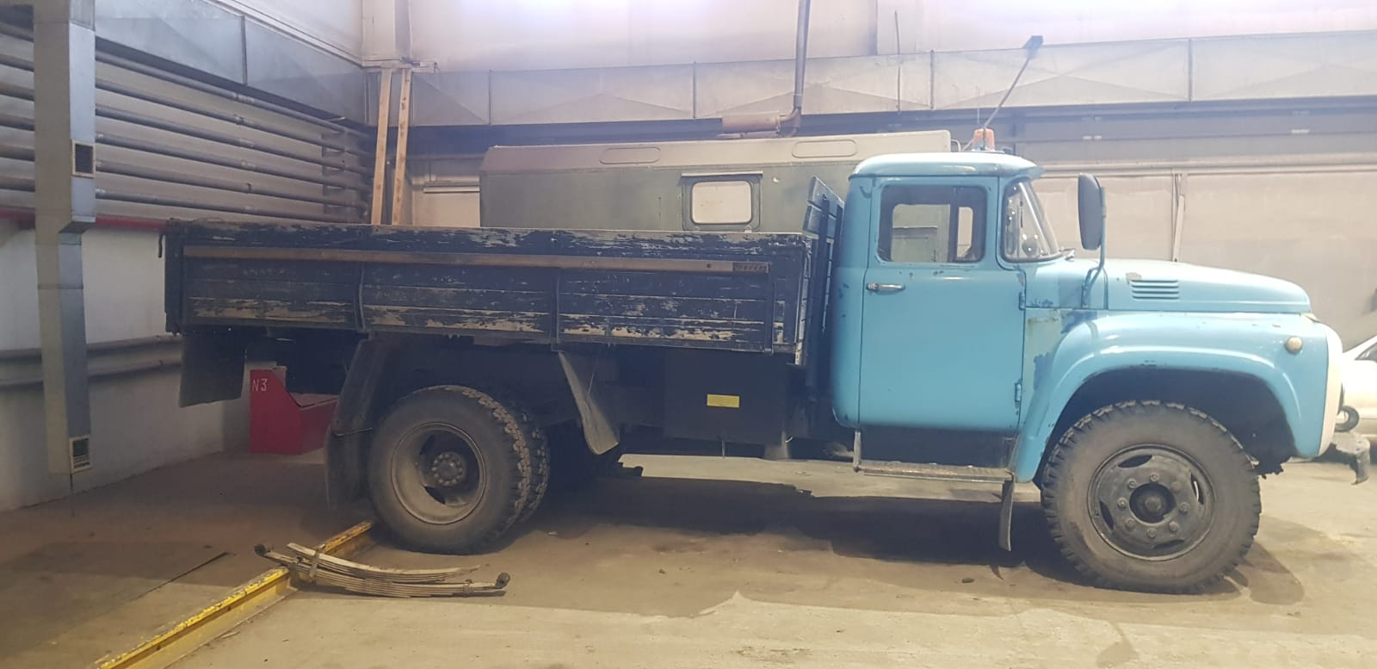
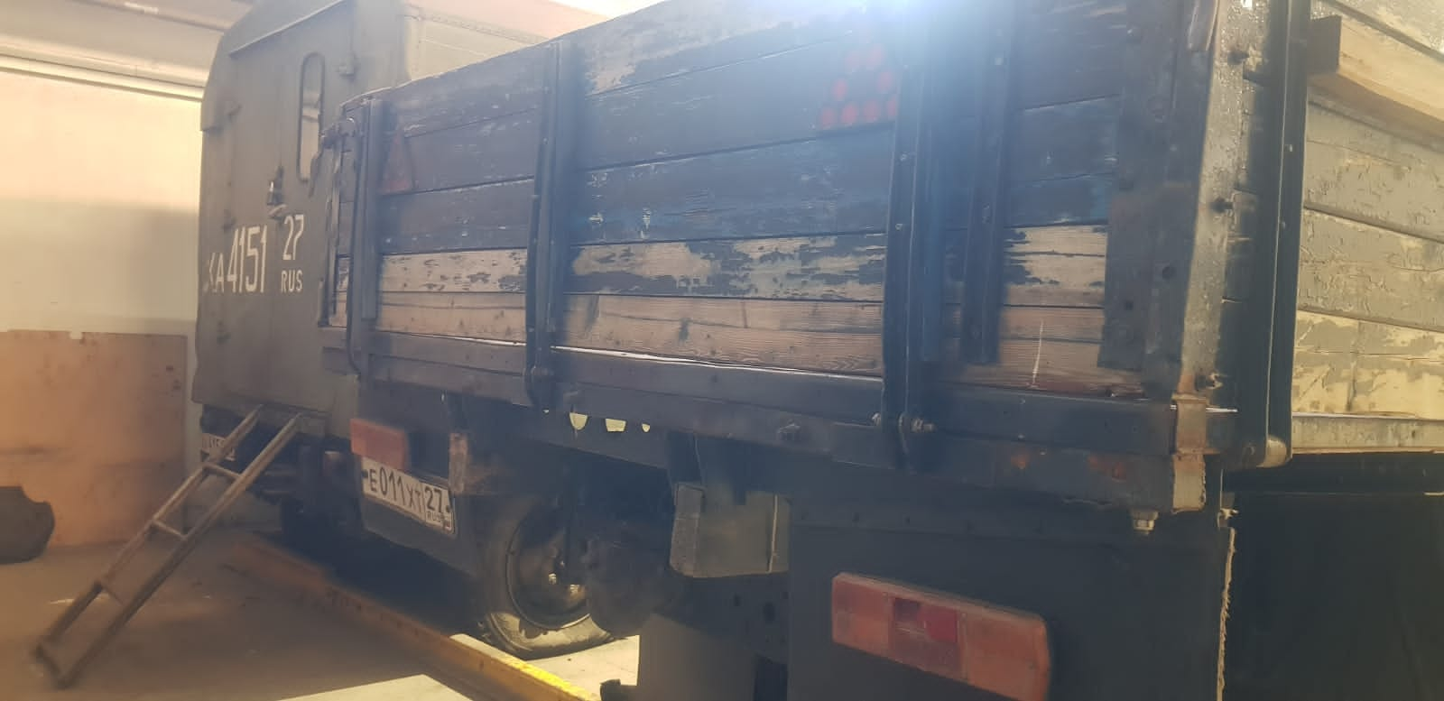
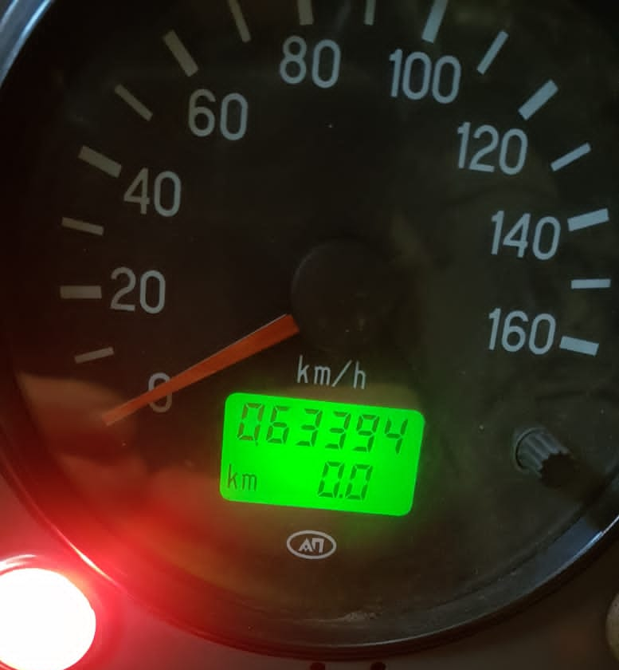
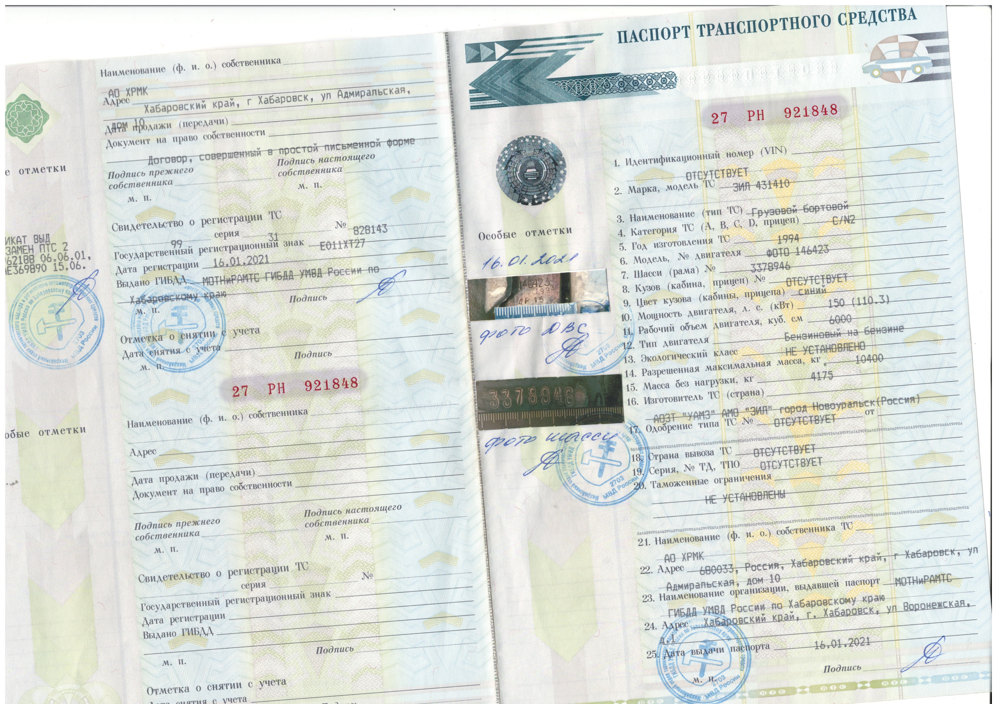
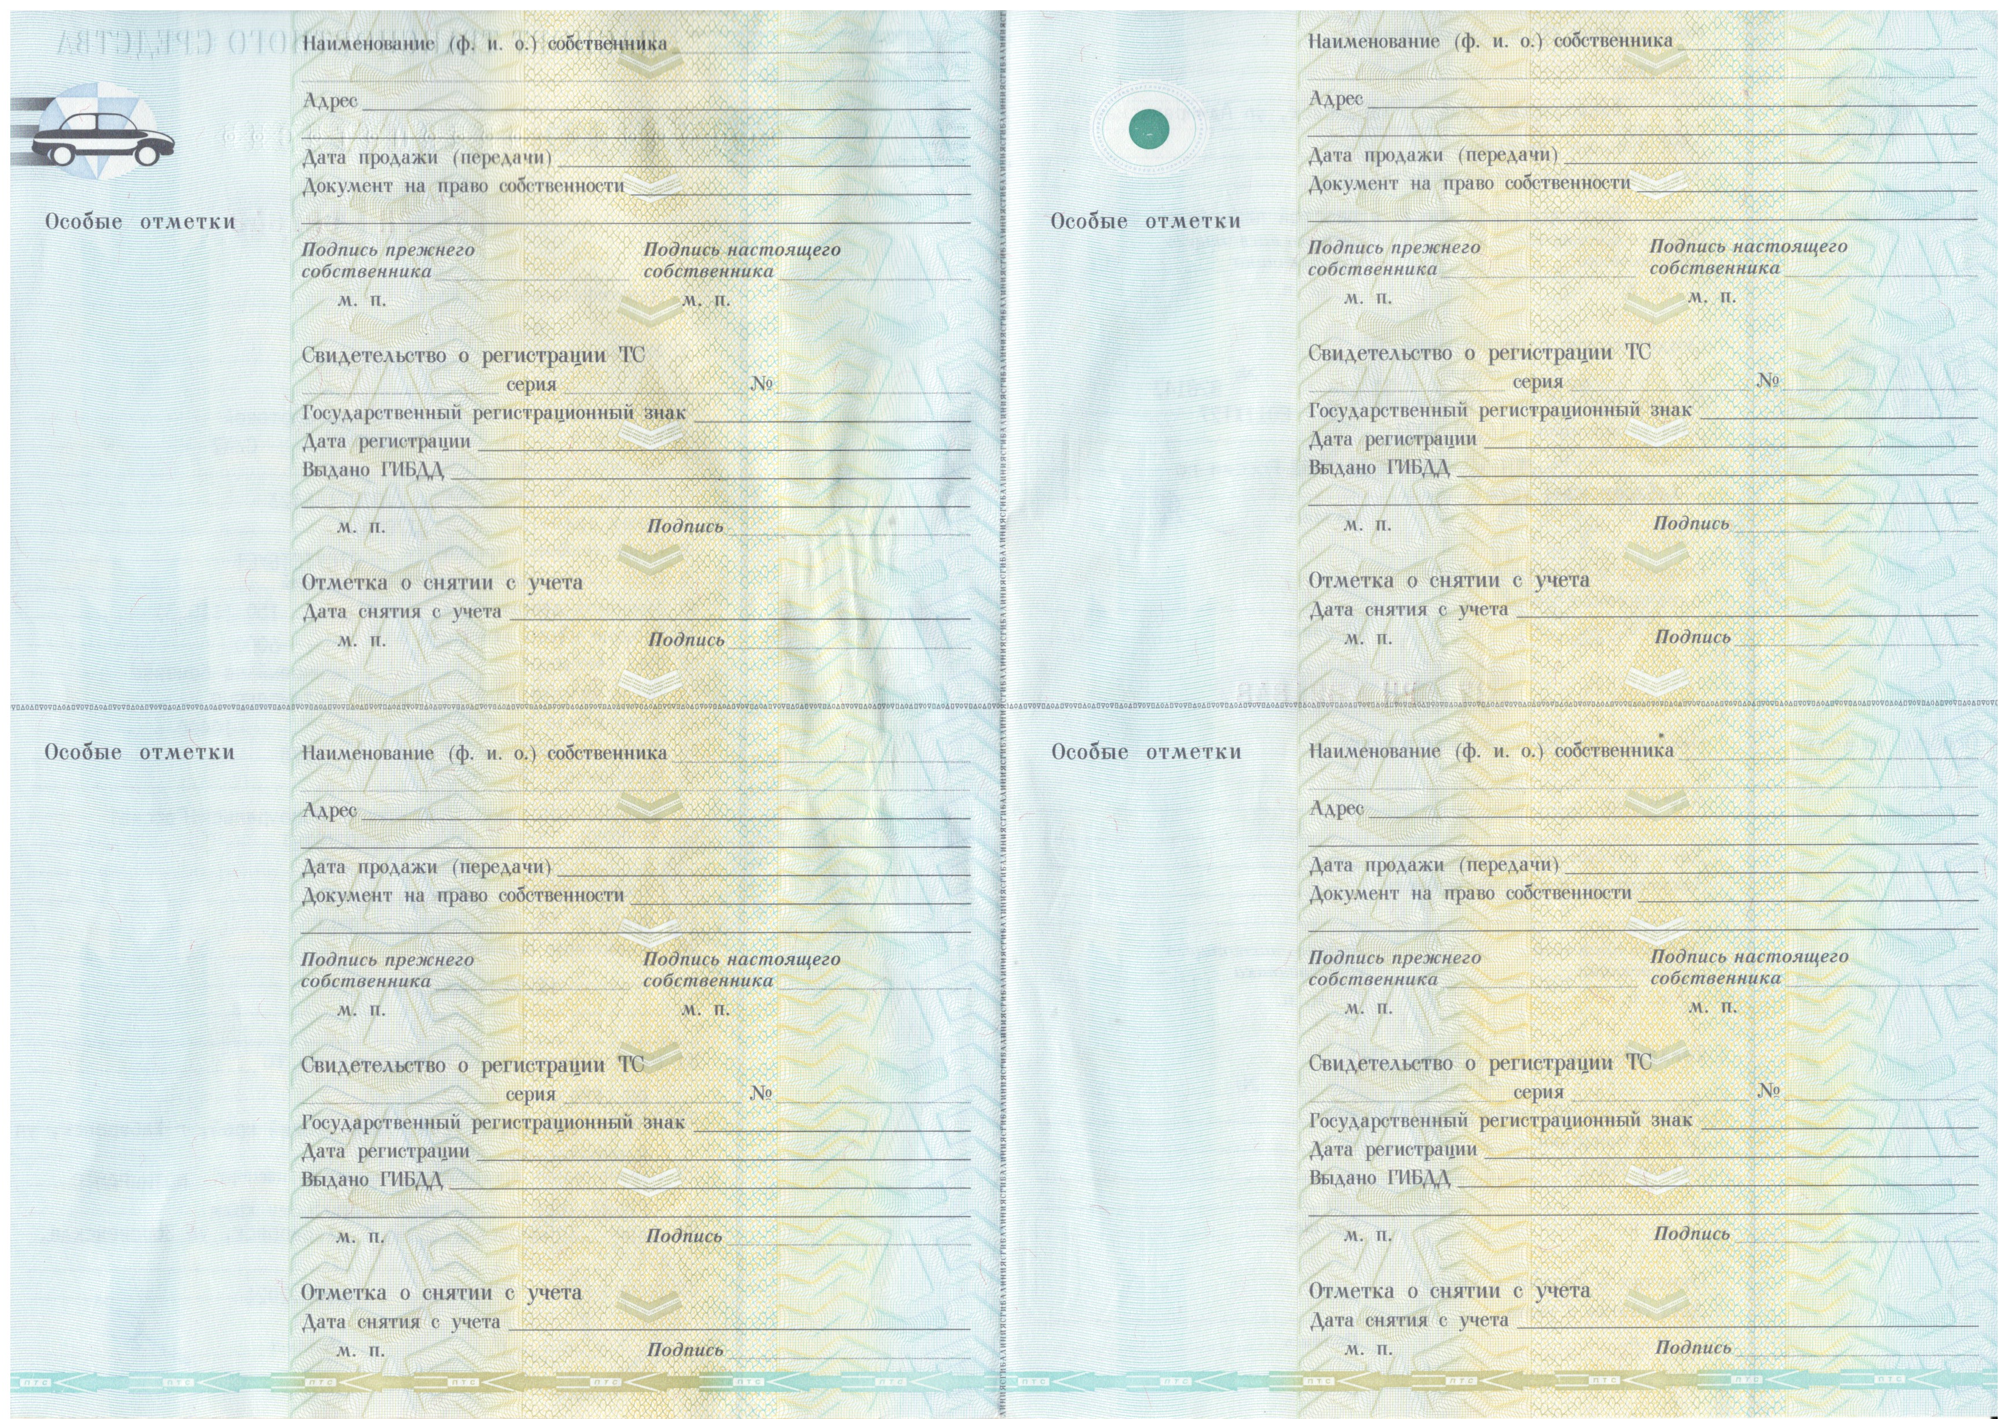
Лот №2: Транспортное средство MITSUBISHI L200, А484КР27, VIN MMBJNKB407D171360, год изготовления 2008, грузовой бортовой, категория В.

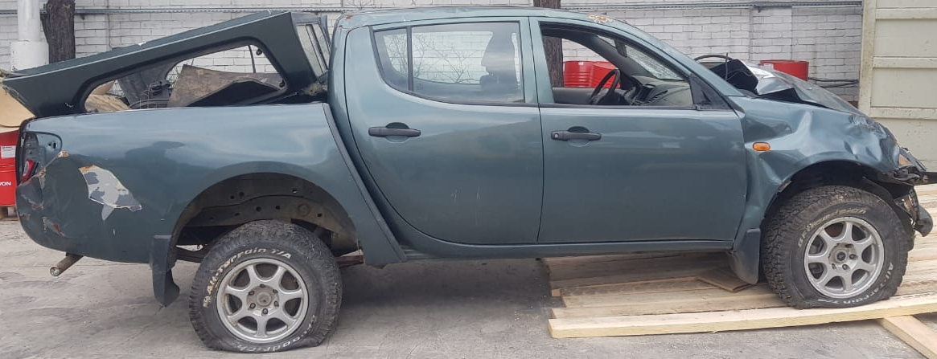
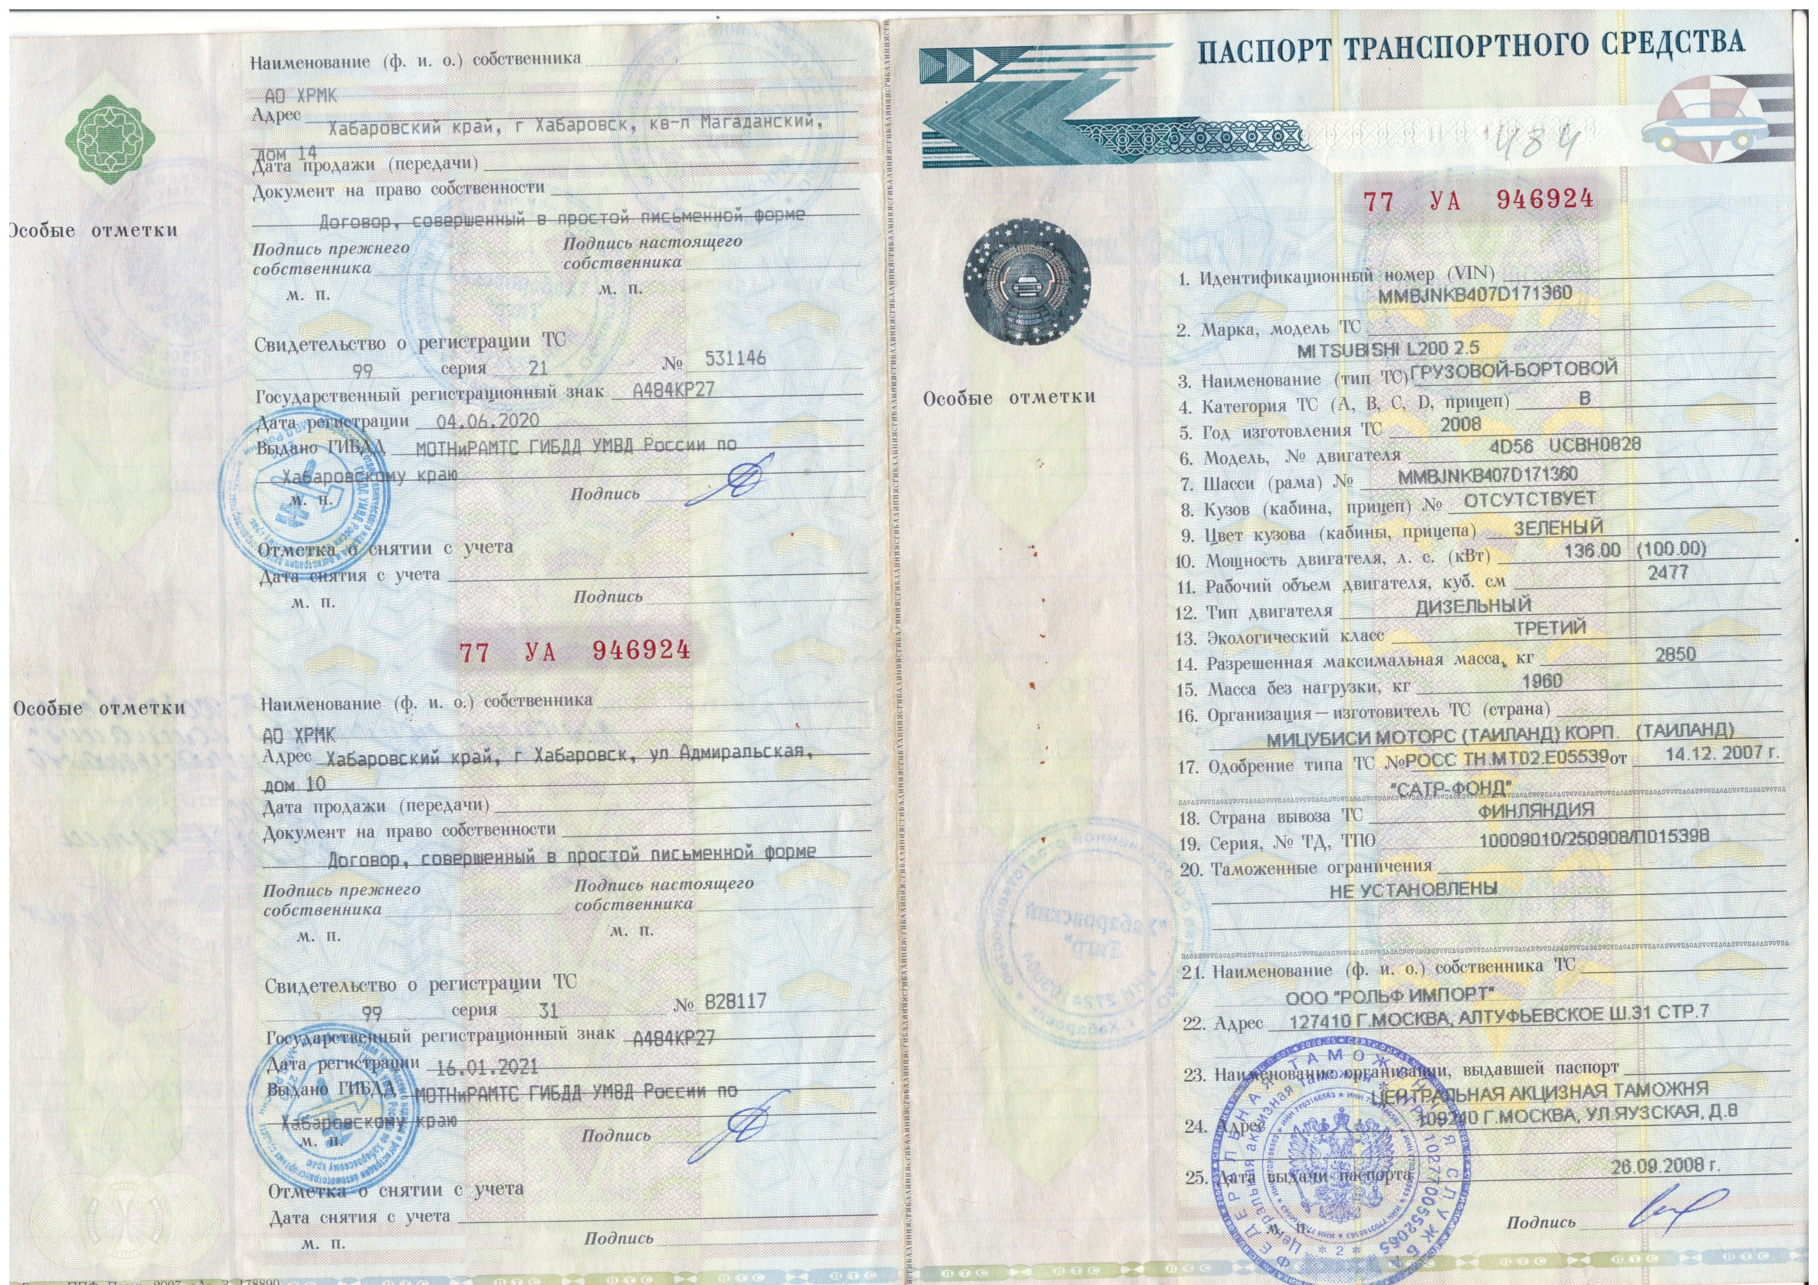
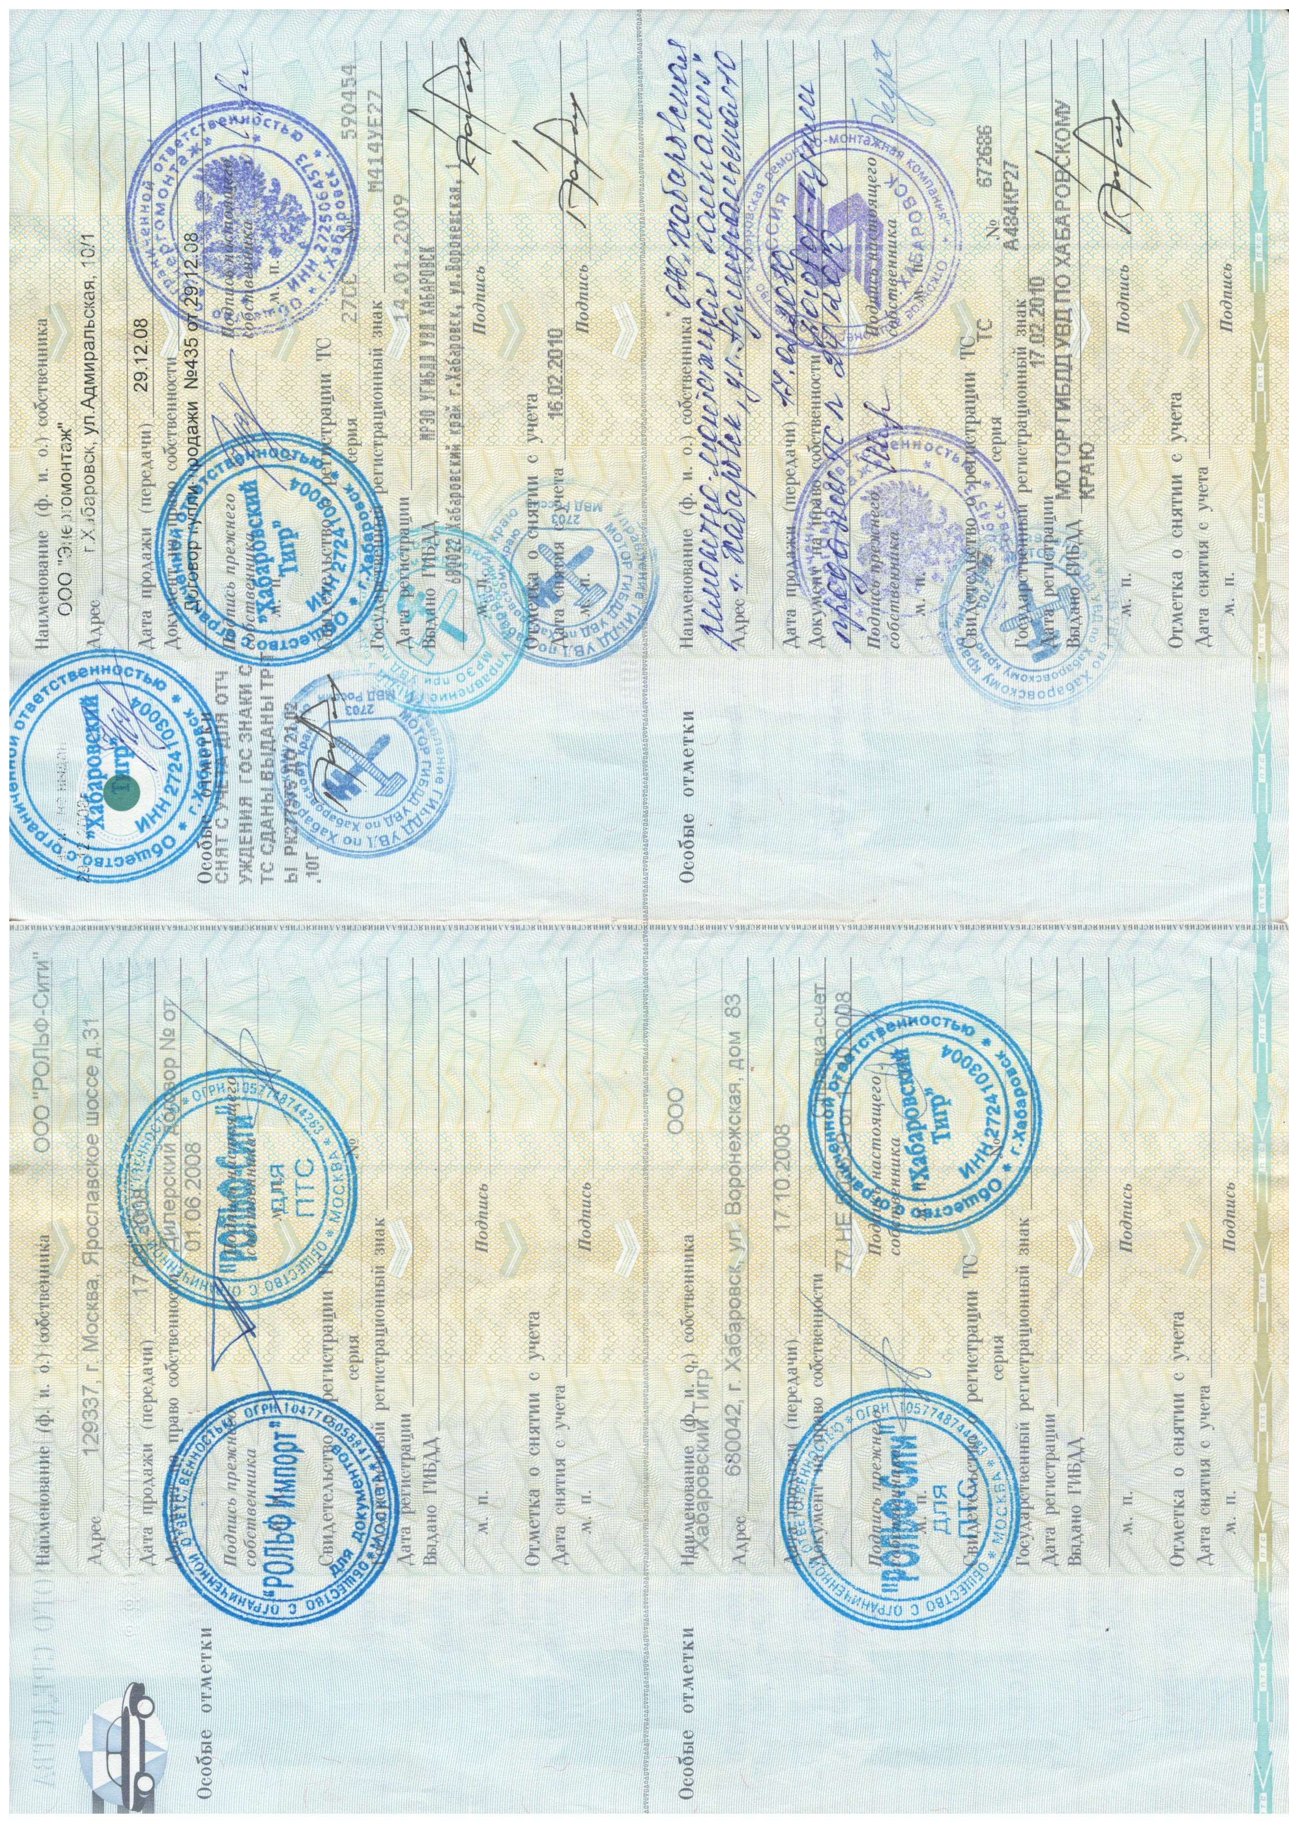
Лот №3: Транспортное средство AUMAN FOTON, А400КА27, VIN LVBS6PEB28H002276, год изготовления 2008, грузовой тягач седельный, категория С.
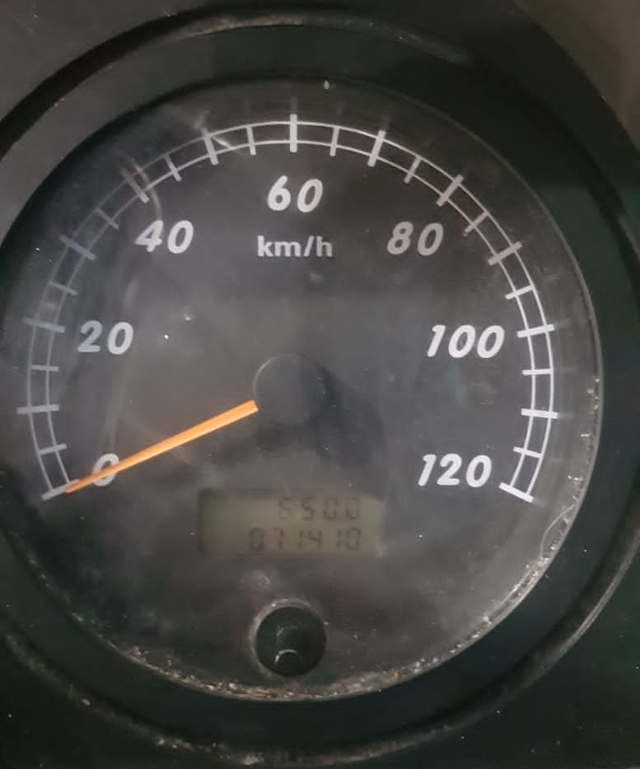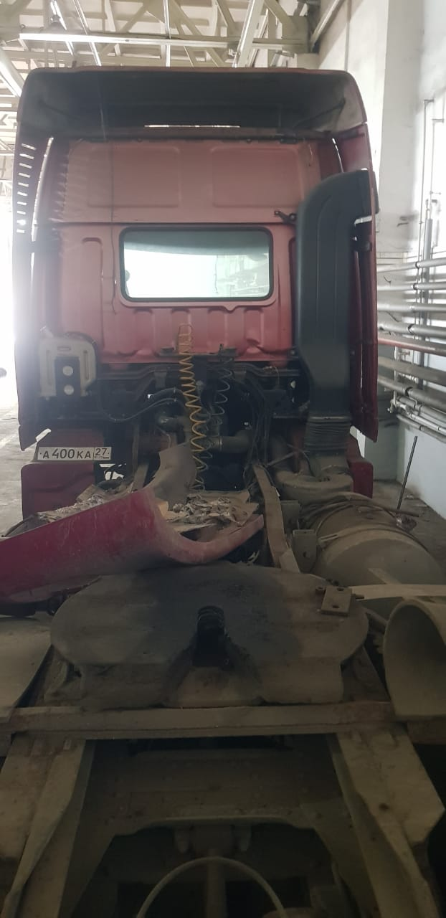
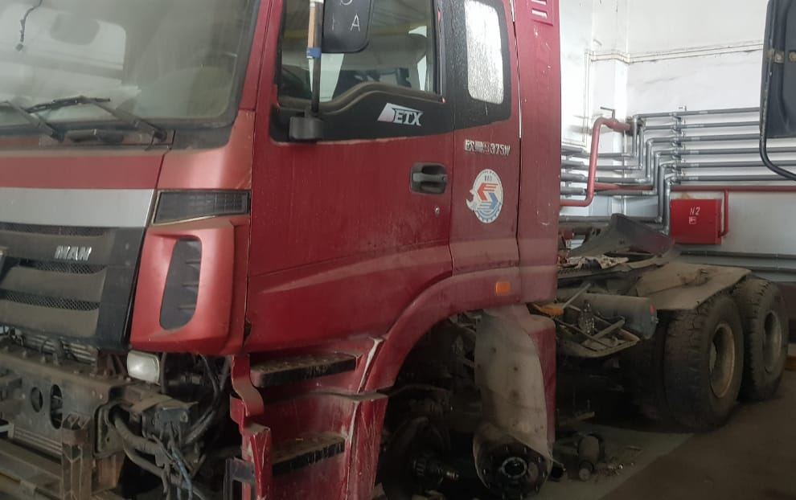

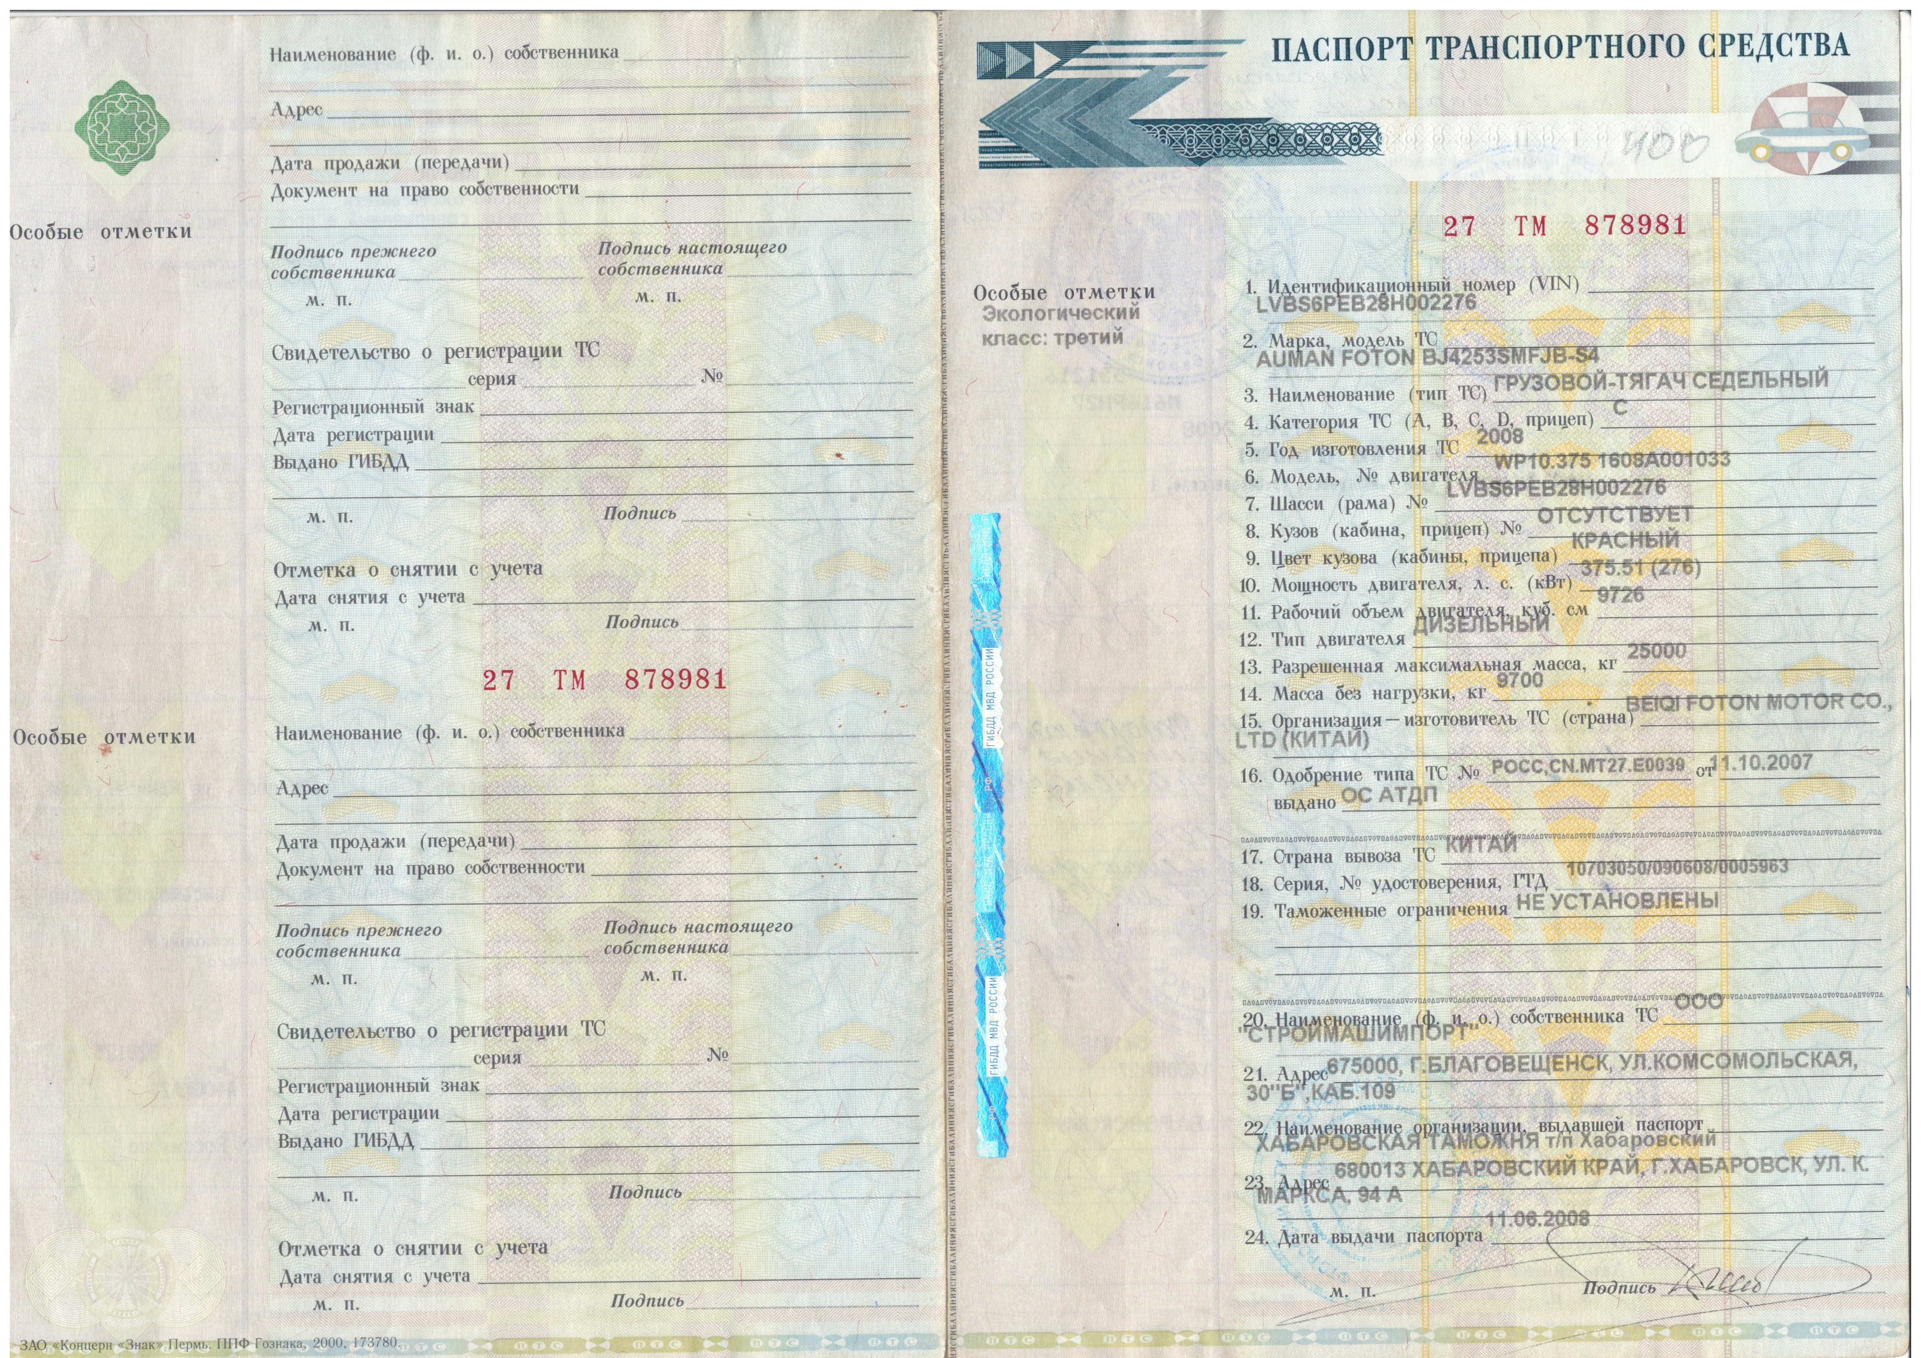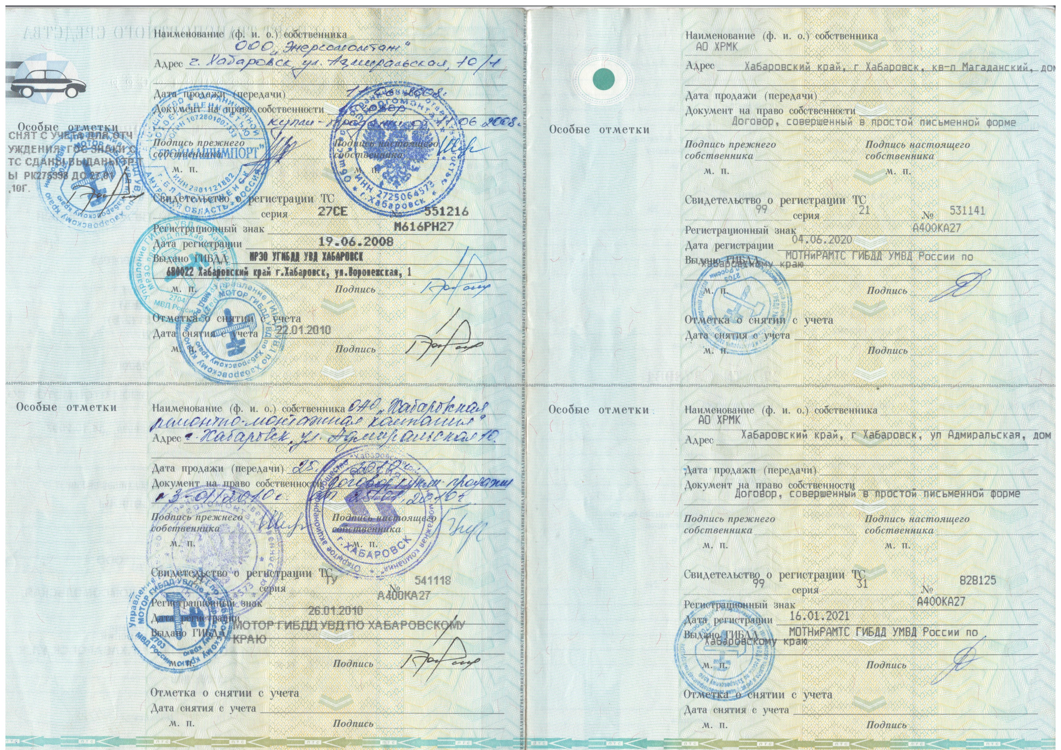
Лот №4: Транспортное средство ЗИЛ 130Г, А936ВС14, VIN отсутствует, год изготовления 1984, бортовой, категория С.

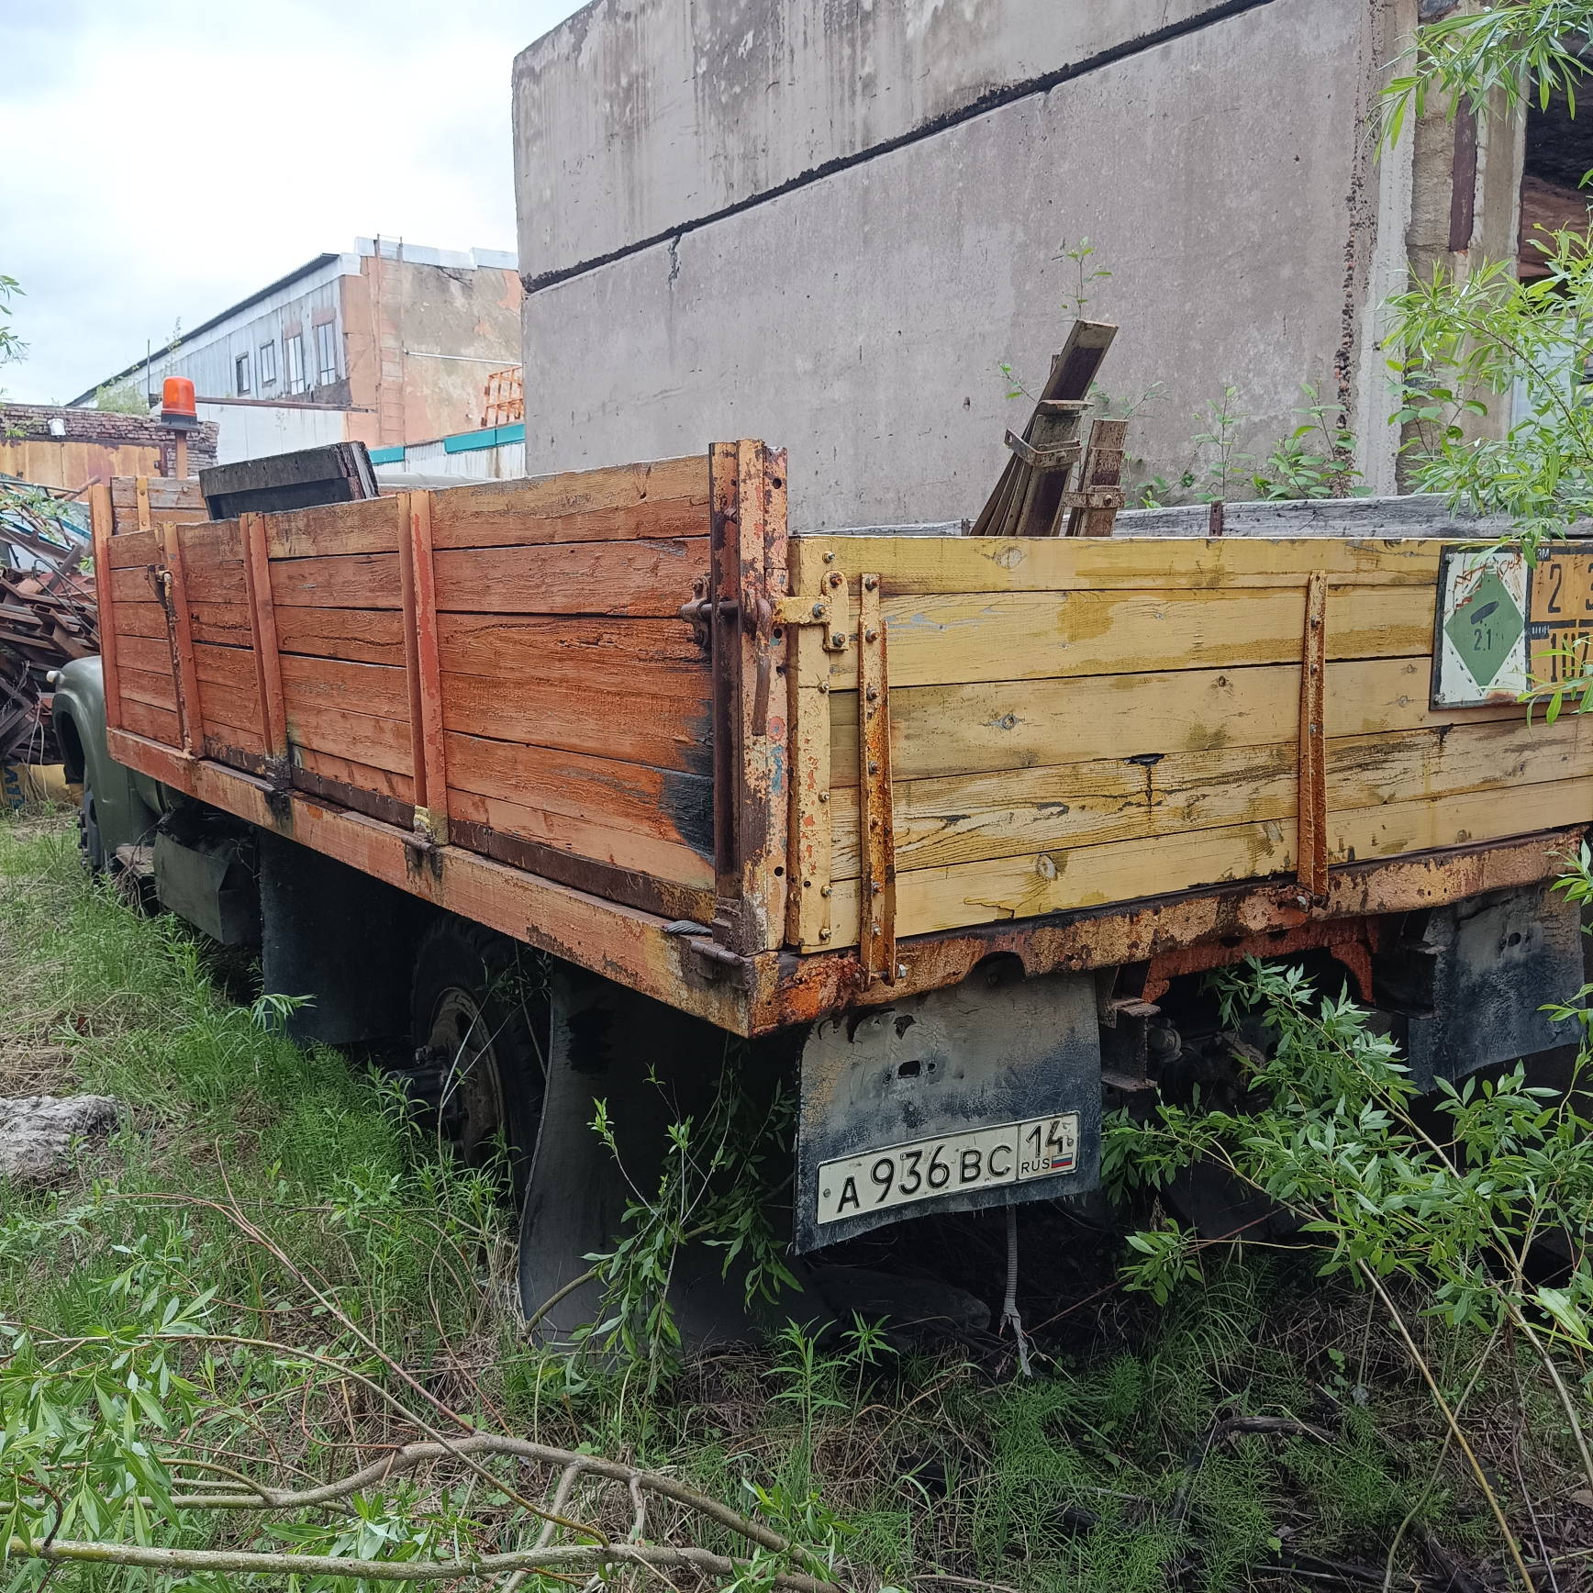
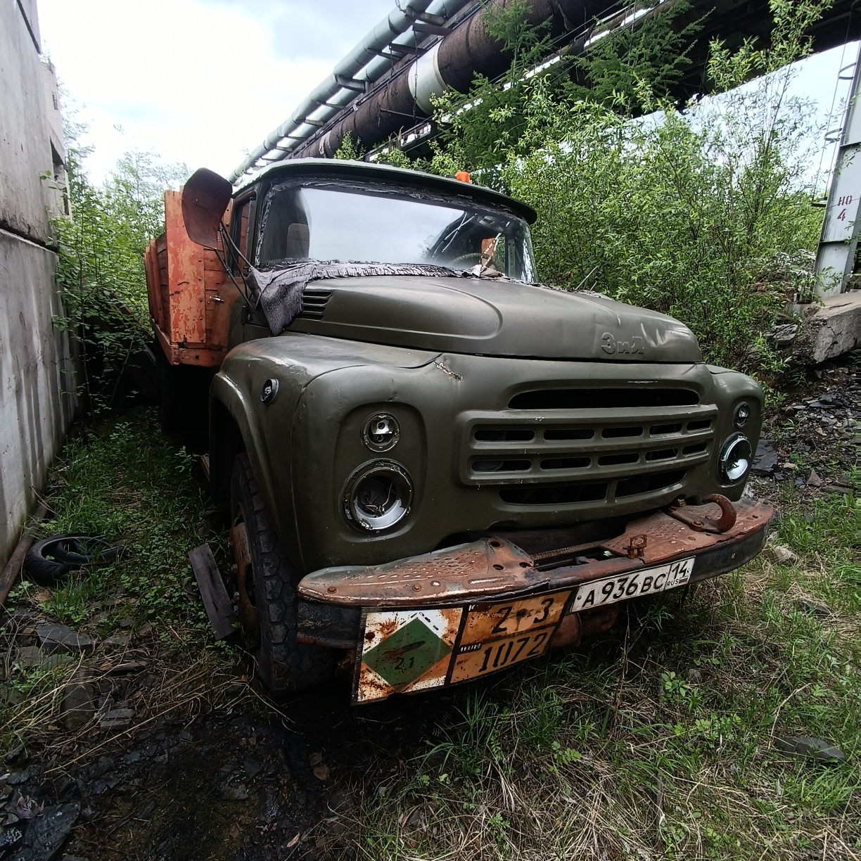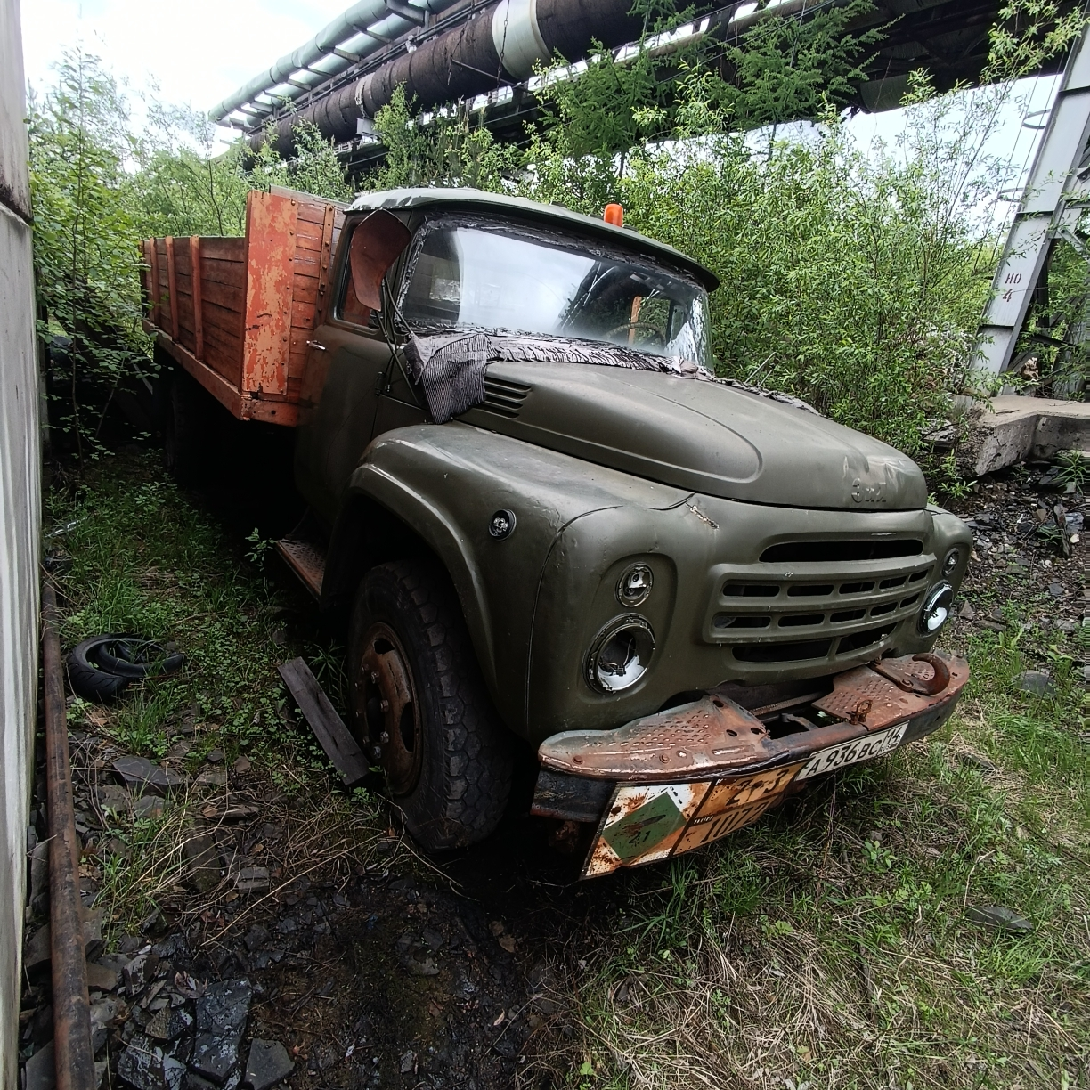
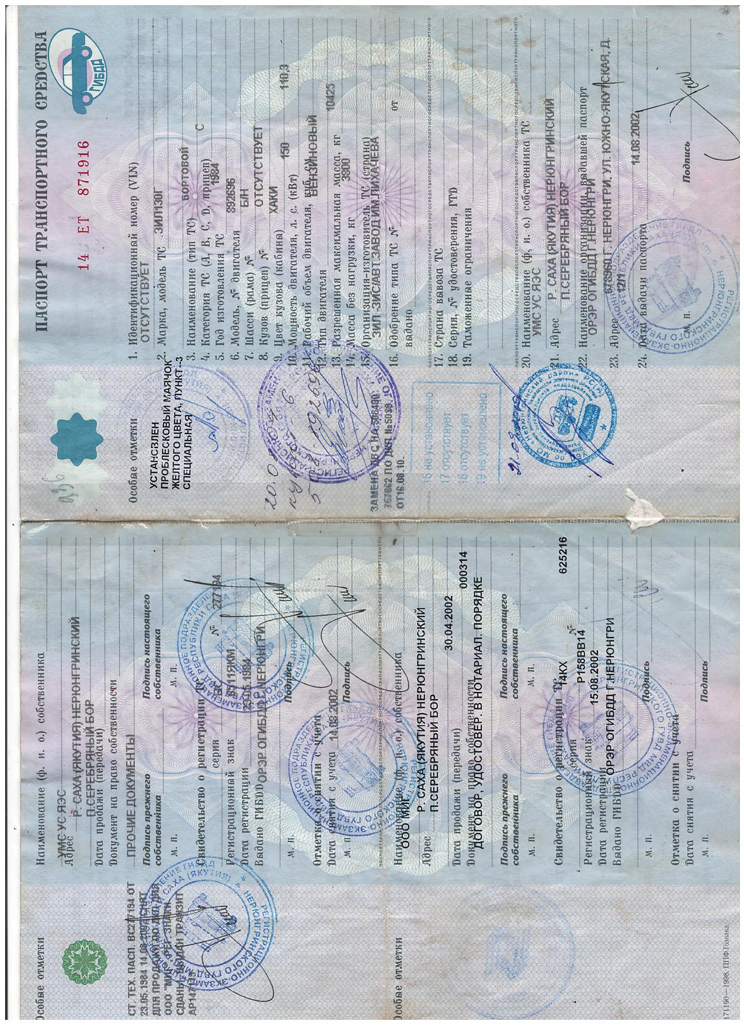
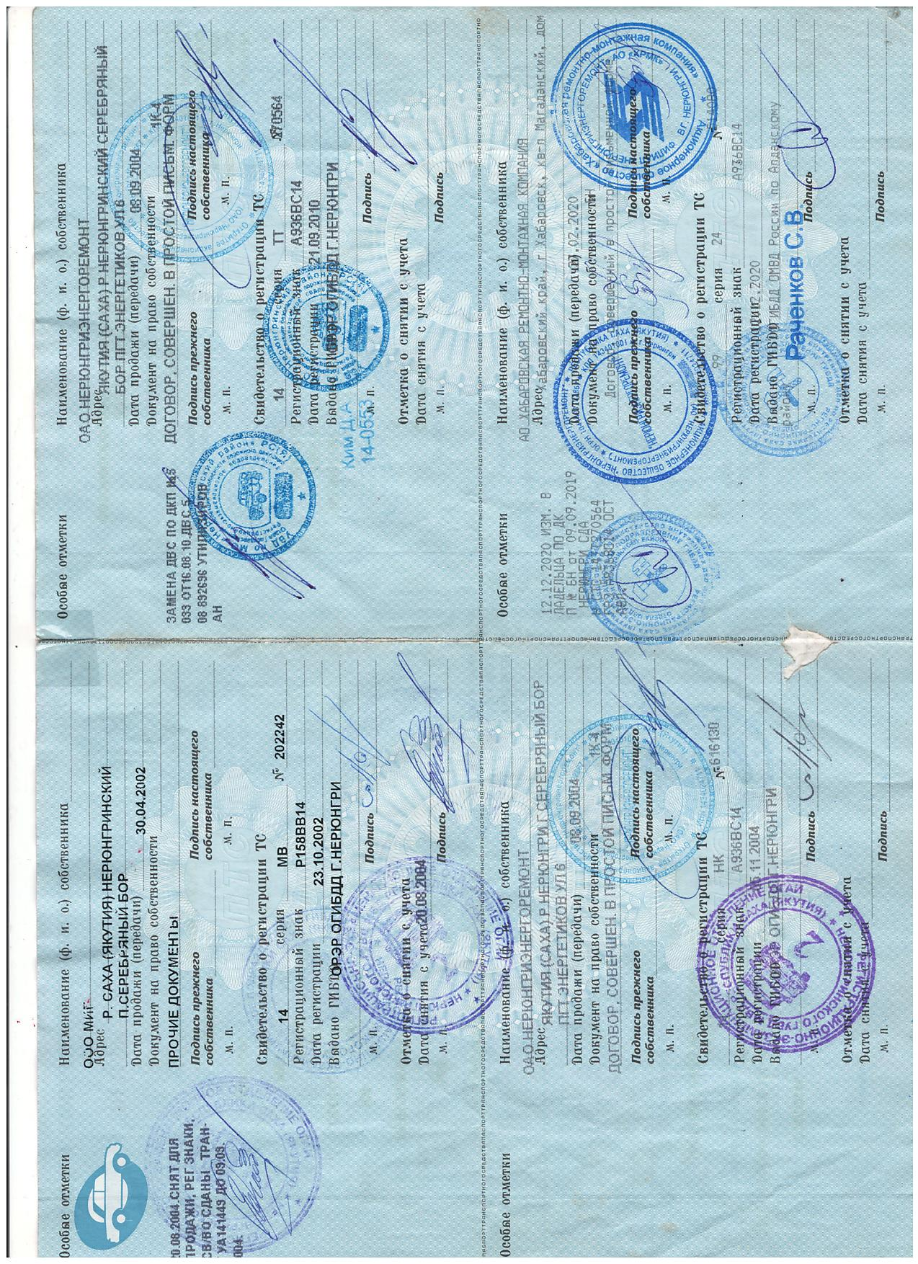

Лот №5: Транспортное средство УАЗ 220695, Р661ЕУ14, VIN XTT220695A0404241, кузов 220600А0107736, год изготовления 2010, спец. пассажирский, категория В.
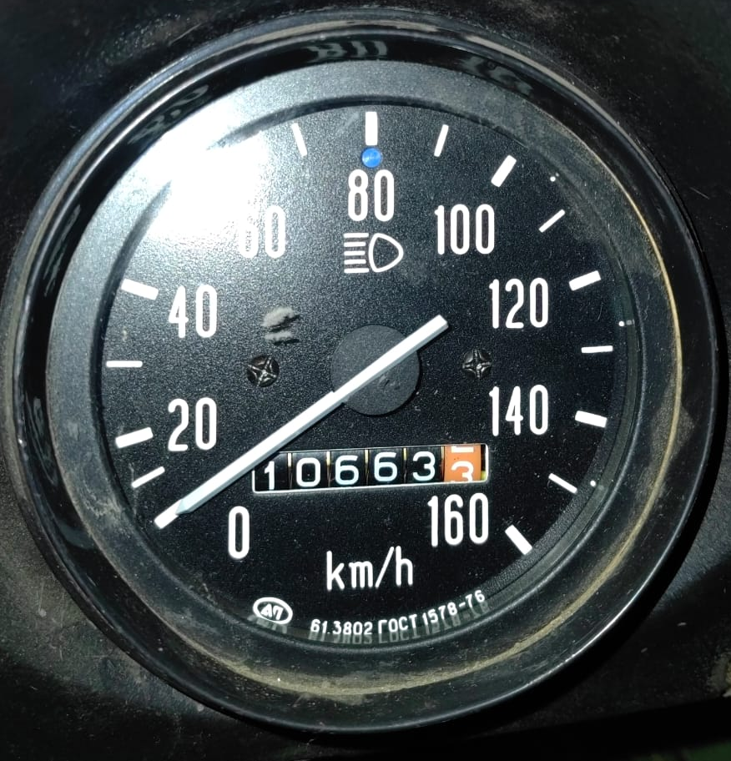
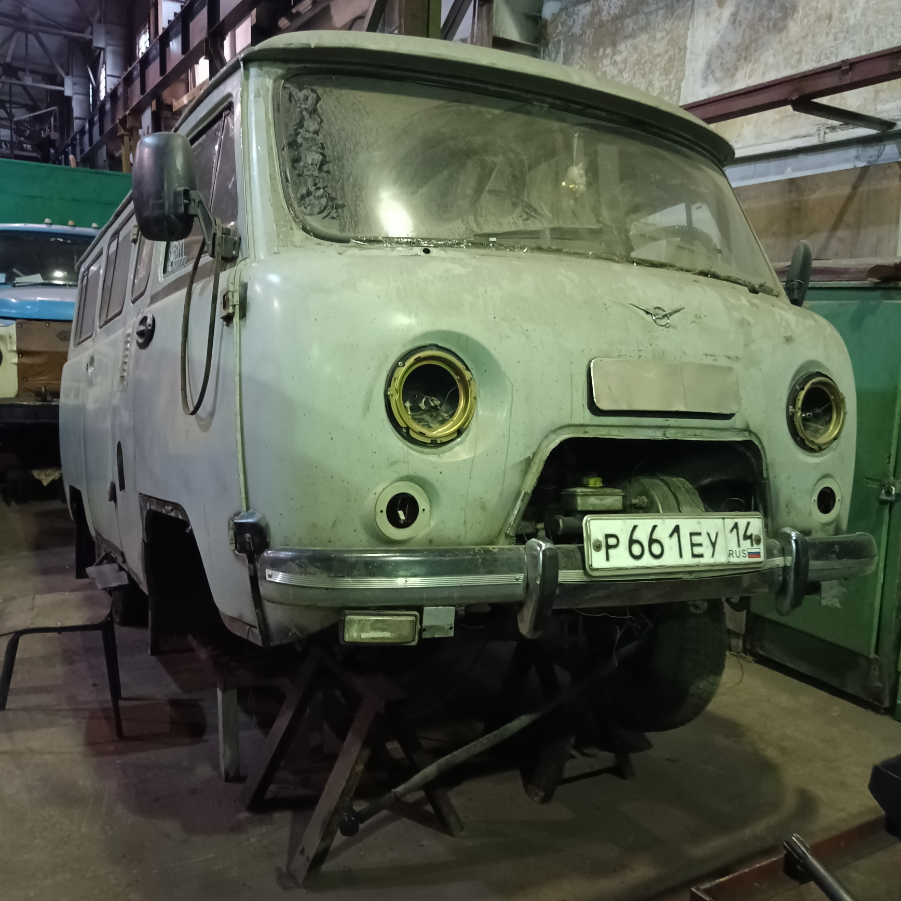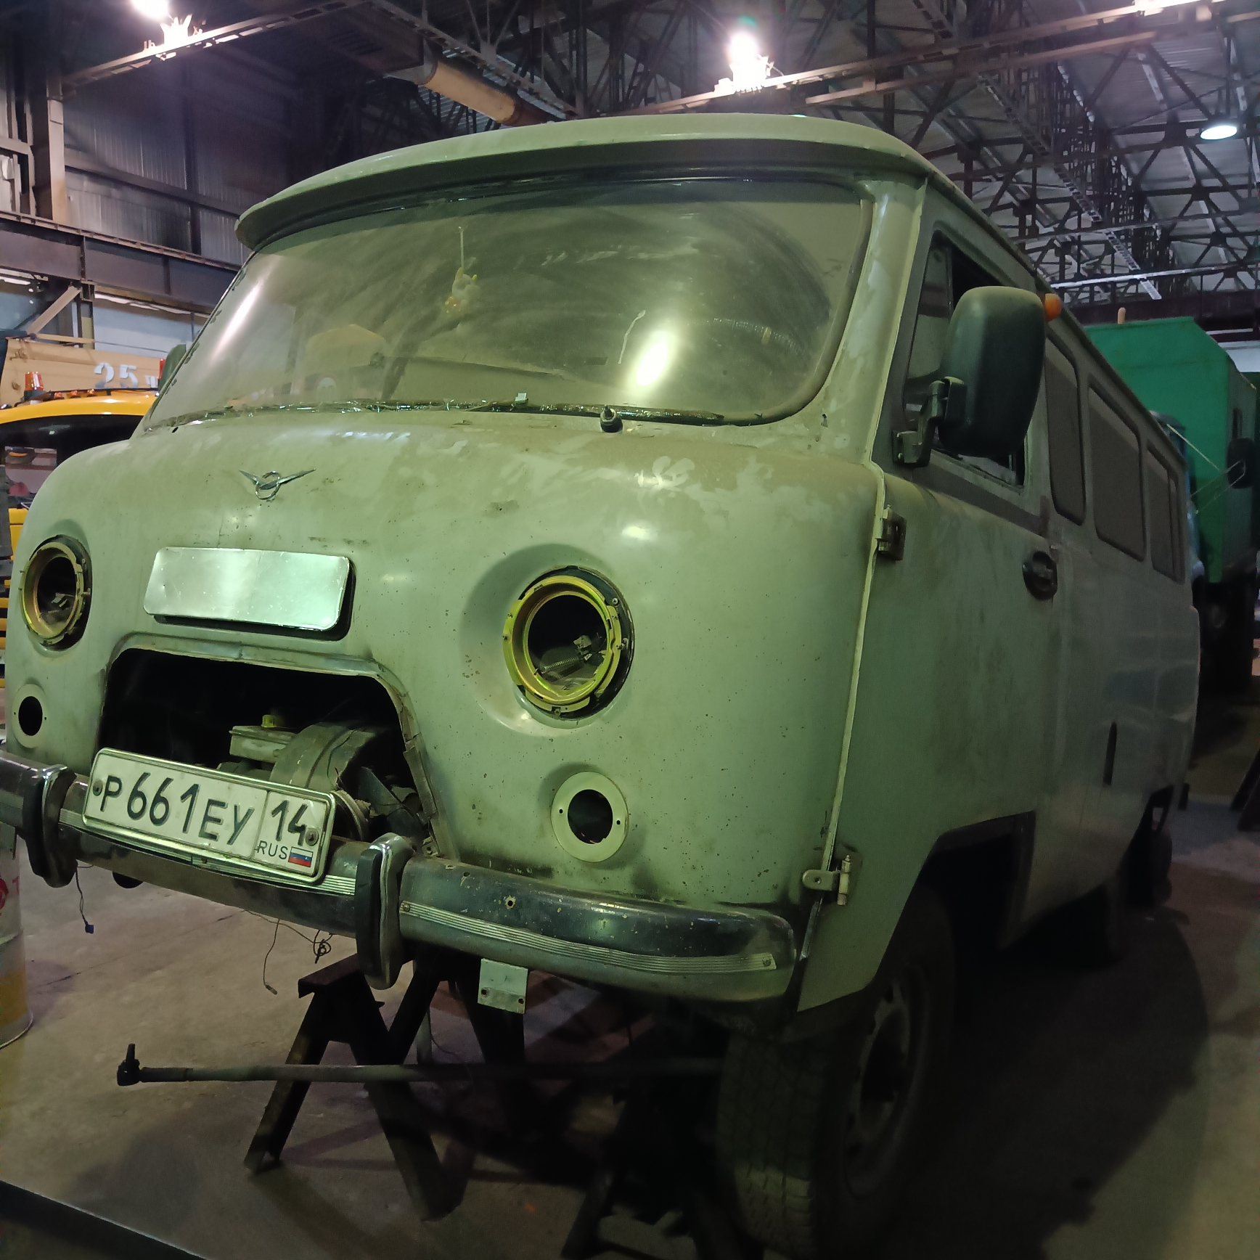
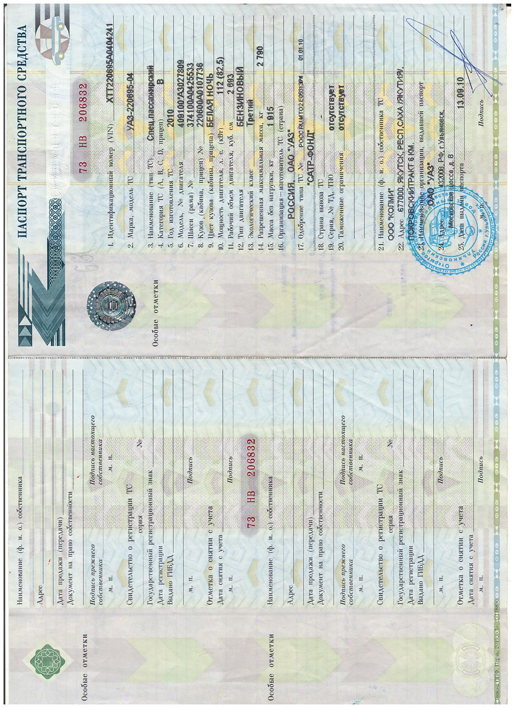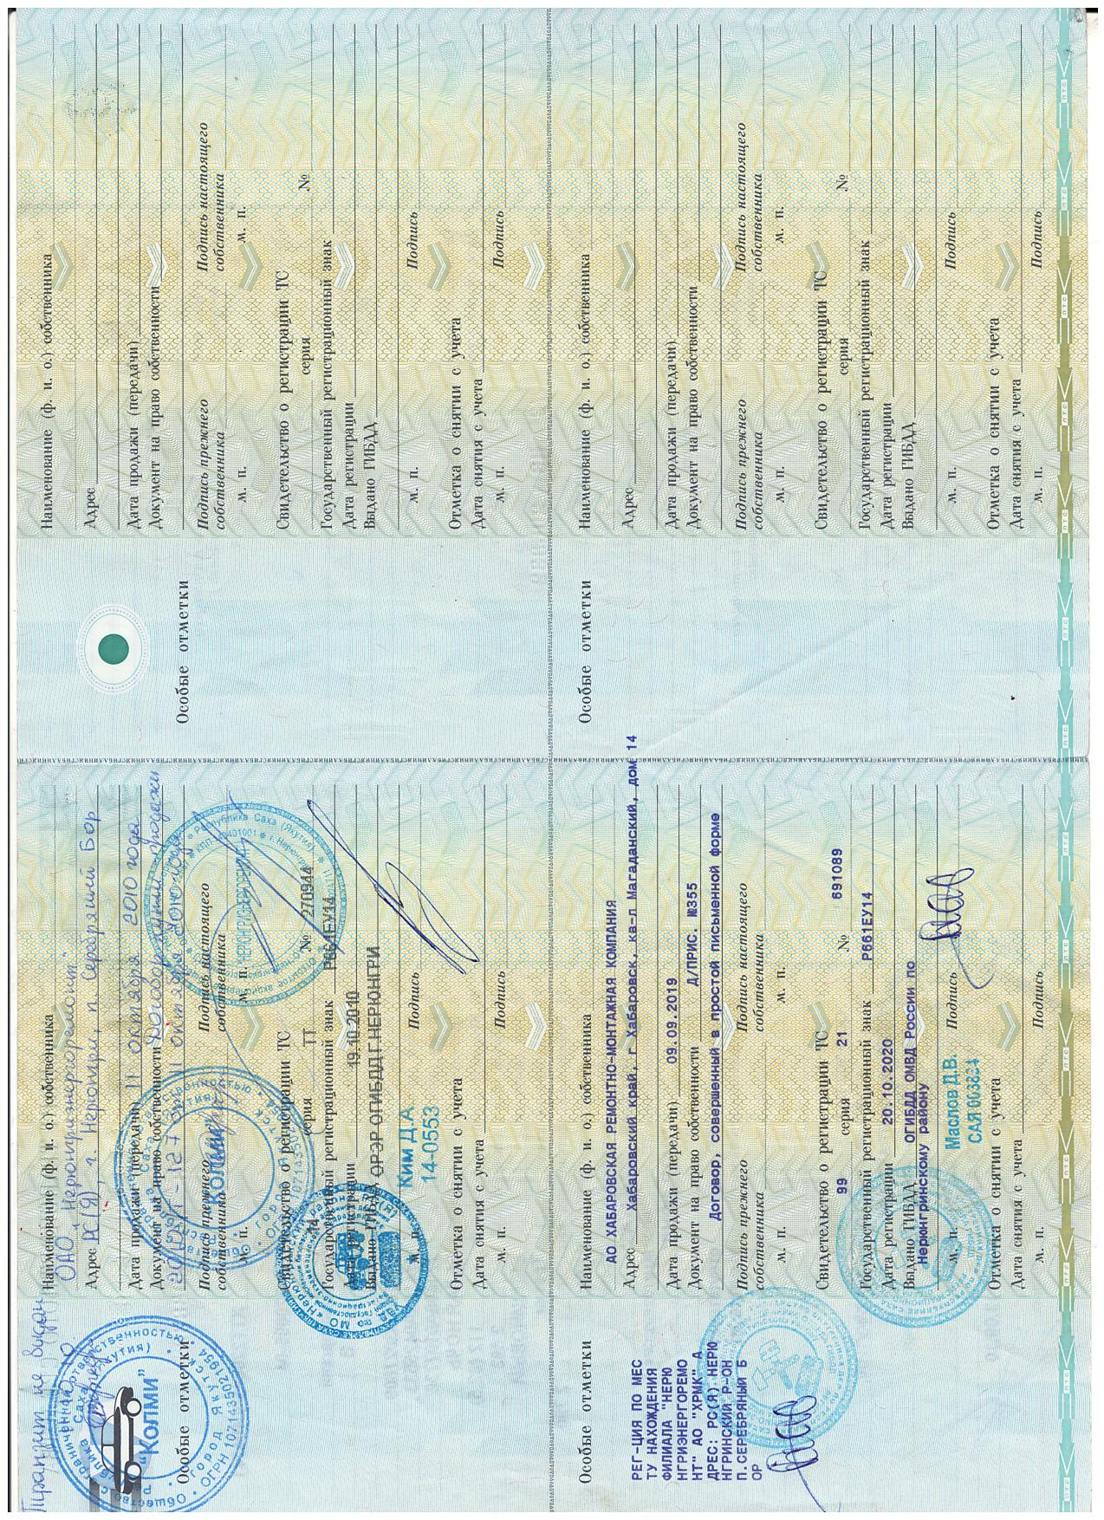

Приложение № 2

ПРОЕКТ ДОГОВОРА КУПЛИ-ПРОДАЖИ
Приложение 1 к настоящей документации о продаже имущества АО «ХРМК»

Пояснения к проекту договора купли-продажи:
- Все положения настоящего проекта Договора являются существенными условиями для Продавца;
- Любые предоставляемые Заявителем / Участником разногласия по условиям настоящего проекта Договора носят статус «желательных», и в случае если Продавец не примет указанные разногласия, Заявитель / Участник будет обязан заключить Договор на условиях исходного проекта Договора.
- Продавец оставляет за собой право рассмотреть и принять перед подписанием Договора предложения и дополнительные (не носящие принципиального характера) изменения к Договору. В случае если стороны не придут к соглашению об этих изменениях, они будут обязаны подписать Договор на условиях, изложенных в Документации;
- упоминаемые по тексту «ТМЦ» являются опцией в зависимости от транспортного средства и при их отсутствии у Продавца должны быть исключены из условий Договора.

Приложение № 3

ТРЕБОВАНИЯ К УЧАСТНИКАМ ПРОДАЖИ БЕЗ ОБЪЯВЛЕНИЯ ЦЕНЫ

Чтобы претендовать на победу в Процедуре и получение права заключить Договор с Продавцом, Участник должен отвечать нижеуказанным требованиям и в обязательном порядке включить в состав Заявки нижеуказанные документы, подтверждающие его соответствие установленным Документацией требованиям:

Требования к Участникам и к документам, подтверждающим соответствие Участника установленным требованиям
№ п/п | Требования к Участникам | Требования к документам, подтверждающим соответствие Участника установленным требованиям
 | Участник должен обладать полной правоспособностью и дееспособностью (если применимо) в соответствии с применимым правом и иметь право на участие в Процедуре, а также на заключение и исполнение договора купли-продажи имущества на условиях, изложенных в документации о продаже, не ограниченное применимым правом, каким-либо договорным или иным обязательством; | Участник – физическое лицо  - заверенные копии документов, удостоверяющих личность (все заполненные страницы);  - заверенная копия свидетельства о присвоении ИНН (при наличии);  - нотариально оформленное согласие супруга на совершение сделки по приобретению имущества (при наличии зарегистрированного брака);  - согласие антимонопольного органа на приобретение имущества, если это необходимо в соответствии с законодательством РФ.  Участник – юридическое лицо (резидент РФ)  - выписка из Единого государственного реестра юридических лиц, полученная не ранее чем за 30 (тридцать) календарных дней до даты предъявления;  - заверенные копии свидетельства о государственной регистрации юридического лица (ОГРН) и свидетельства о постановки на налоговый учет (ИНН);  - заверенные копии учредительных документов юридического лица в действующей редакции со всеми изменениями и дополнениями, зарегистрированными в установленном порядке;  - заверенные копии документов, подтверждающих полномочия единоличного исполнительного органа, действующего без доверенности от имени юридического лица (протокол органа управления об избрании/назначении, решение единственного акционера/участника, приказ о назначении, договор о передаче полномочий единоличного исполнительного органа);  - доверенность (в случае, если заявка, иные предусмотренные настоящим Положением документы юридического лица, подписываются лицом, не являющимся единоличным исполнительным органом), а в случае, если доверенность выдана в порядке передоверия - доверенность на лицо, выдавшего доверенность в таком порядке;  - заверенные копии уведомления о применении специальных налоговых режимов (УСНО, ЕНВД) или освобождения от обязанностей налогоплательщика НДС;  - письменное решение соответствующего органа управления юридического лица, разрешающее приобретение имущества, если это требуется в соответствии с учредительными документами;  - согласие антимонопольного органа на приобретение имущества, если это необходимо в соответствии с законодательством РФ.  Участник – юридическое лицо (нерезидент РФ, не имеющий обособленных подразделений (филиал, представительство и т.п.) на территории РФ)  - нотариально заверенная копия устава иностранного юридического лица;  - нотариально заверенная копия свидетельства о регистрации иностранного юридического лица или выписка из торгового реестра, либо сертификат об инкорпорации;  - документ, подтверждающий полномочия представителя, в том числе доверенность, выданная иностранным юридическим лицом, с отметкой о легализации консульским учреждением Российской Федерации либо заверенные апостилем, если освобождение от этих процедур не предусмотрено международными договорами Российской Федерации, с переводом на русский язык, заверенным в нотариальном порядке или консульским учреждением;  - письменное решение соответствующего органа управления иностранного юридического лица, разрешающее приобретение имущества, если это требуется в соответствии с учредительными документами;  - согласие антимонопольного органа на приобретение имущества, если это необходимо в соответствии с законодательством РФ.  Участник – юридическое лицо (нерезидент РФ, имеющий обособленные подразделения (филиал, представительство и т.п.) на территории РФ)  - нотариально заверенная копия устава иностранного юридического лица;  - нотариально заверенная копия свидетельства о регистрации иностранного юридического лица или выписка из торгового реестра, либо сертификат об инкорпорации;  - нотариально заверенная копия свидетельства о внесении в сводный государственный реестр аккредитованных на территории РФ представительств иностранных компаний;  - нотариально заверенная копия разрешения Торгово-промышленной палаты на открытие в РФ представительства иностранной компании (при наличии);  - нотариально заверенная копия положения о филиале, представительстве и т.п. иностранного юридического лица;  - нотариально заверенная копия свидетельства о постановке на учет в налоговом органе Российской Федерации;  - документ, подтверждающий полномочия представителя, в том числе доверенность, выданная иностранным юридическим лицом, с отметкой о легализации консульским учреждением Российской Федерации, либо заверенные апостилем, если освобождение от этих процедур не предусмотрено международными договорами Российской Федерации, с переводом на русский язык, заверенным в нотариальном порядке или консульским учреждением;  - письменное решение соответствующего органа управления иностранного юридического лица, разрешающее приобретение имущества, если это требуется в соответствии с учредительными документами;  - согласие антимонопольного органа на приобретение имущества, если это необходимо в соответствии с законодательством РФ.  Участник – индивидуальный предприниматель  - выписка из Единого государственного реестра индивидуальных предпринимателей, полученная не ранее чем за 30 (тридцать) календарных дней до даты предъявления;  - заверенная копия свидетельства о регистрации физического лица в качестве индивидуального предпринимателя;  - заверенная копия документа, удостоверяющего личность (все заполненные страницы);  - нотариально оформленное согласие супруга на совершение сделки по приобретению имущества (при наличии зарегистрированного брака);  - согласие антимонопольного органа на приобретение имущества, если это необходимо в соответствии с законодательством РФ.
 | Участник не должен находиться в процессе ликвидации (для юридических лиц и индивидуальных предпринимателей); экономическая деятельность Участника не должна быть приостановлена; в отношении Участника не должны быть введены процедуры (наблюдение, внешнее управление или конкурсное производство), предусмотренные в деле о банкротстве в соответствии с Федеральным законом от 26.10.2002 № 127-ФЗ «О несостоятельности (банкротстве)», деятельность Участника не должна быть приостановлена в порядке, предусмотренном Кодексом об административных правонарушениях РФ. | Декларация о соответствии Участника данному требованию в составе Заявки на участие в Процедуре (подраздел 8.2).
В случае если по каким-либо причинам Участник не может предоставить какой-либо из требуемых документов, он может в составе заявки приложить составленную в произвольной форме справку, объясняющую причину отсутствия требуемого документа (однако предоставление данной справки носит исключительно информационный характер и не может являться основанием для снятия с Участника обязанности по предоставлению требуемого документа).

Приложение № 4

СОСТАВ ЗАЯВКИ НА УЧАСТИЕ В ПРОДАЖЕ БЕЗ ОБЪЯВЛЕНИЯ ЦЕНЫ
Заявка на участие в Процедуре должна содержать следующий комплект документов с учетом требований подраздела 5.5, а также иных условий Документации о продаже:

Состав заявки на участие в продаже без объявления
№ п/п | Наименование документа
 | Опись документов (форма 1) по форме и в соответствии с инструкциями, приведенными в Документации о продаже (подраздел 8.1);
 | Заявка на участие в Процедуре (форма 2) по форме и в соответствии с инструкциями, приведенными в Документации о продаже (подраздел 8.2);
 | Документы, подтверждающие соответствие Участника обязательным требованиям Документации о продаже (приложение 3).

Приложение № 5

ОТБОРОЧНЫЕ КРИТЕРИИ РАССМОТРЕНИЯ ЗАЯВОК

Номер критерия | Наименование отборочного критерия | Номер пункта Документации о продаже
 | Состав, содержание и правильность оформления заявки, в том числе: | --
 | Наличие в составе представленной заявки всех обязательных к предоставлению документов в соответствии с требованиями Приложения №4 к Документации о продаже, а также правильность их оформления (в т.ч. наличие должных печатей, подписей, формы заверения) | Приложение № 4 к Документации/ пункт 5.5.1
 | Соответствие Заявки на участие в продаже без объявления цены, в т.ч. в части срока действия, языка и валюты Заявки | подраздел 8.2 / пункты 5.5.2 – 5.5.4
 | Отсутствие в материалах Заявки недостоверных сведений или намеренно искаженной информации и/или документов | подпункт 5.5.1.4

